**RĪGAS VALSTS TEHNIKUMS**

DATORIKAS NODAĻA

Izglītības programma: Programmēšana

**KVALIFIKĀCIJAS DARBS**

**“****Mūzikas pakalpojumu un instrumentu pārdošanas tīmekļa lietojumprogramma”**

Paskaidrojošais raksts 50 lpp.

Audzēknis: Mihails Bogomolovs

Prakses vadītājs: Ilona Demčenko

Nodaļas vadītājs: Normunds Barbāns

**Rīga 2024**

**ANOTĀCIJA**

Šajā kvalifikācijas dokumentā ir aprakstīts process, kā izstrādāt Mūzikas pakalpojumu un instrumentu pārdošanas tīmekļa lietojumprogrammu. Sistēma sniedz iespēju lietotājiem iegādāties augstas kvalitātes mūzikas instrumentus un pakalpojumus tiešsaistē, kā arī piekļūt dažādiem mūzikas resursiem un pakalpojumiem, izmantojot intuitīvu un lietotājam draudzīgu saskarni. Sistēma ir izstrādāta, izmantojot modernas tīmekļa tehnoloģijas, piemēram, HTML5, CSS3, JavaScript, Blazor un C#, kā arī SQL Server datu bāzes pārvaldības sistēmu.

Kvalifikācijas darbs satur ievadu, uzdevuma izklāstu, prasību specifikāciju, izvēlēto izstrādes tehnoloģiju aprakstu, lietotāju un administratoru funkcionalitātes aprakstu, sistēmas modelēšanu un projektēšanu, datu struktūras aprakstu, lietotāja rokasgrāmatu un lietojumprogrammas kodu. Ievadā ir aprakstīta aktuālā problēma, kas saistīta ar mūzikas instrumentu un pakalpojumu pieejamību tiešsaistē, un tās risinājums. Prasību specifikācijā aprakstītas funkcionālās un nefunkcionālās prasības, ievades dati, izejas dati un saskarņu skices. Problēmas formulējumā aprakstīti uzdevumi, kas sistēmai jāveic. Izstrādes tehnoloģiju aprakstā uzskaitītas tehnoloģijas, kas izvēlētas uzdevumu veikšanai, un izvēles pamatojums. Programmatūras modelēšanas un projektēšanas sadaļā aprakstīta sistēmas arhitektūra un ER modelis ar saikņu aprakstiem. Datu struktūras aprakstā ir attēlota relāciju datubāzes shēma, kā arī tabulu struktūra ar aprakstiem, datu tipiem un ierobežojumiem. Lietotāja rokasgrāmatā aprakstītas minimālās sistēmas prasības aparatūrai un programmatūrai.

Kvalifikācijas darbs sastāv no 50 lappusēm, kurā ietilpst 54 attēli, 10 tabulas un 10 pielikumus. Pielikumi satur programmas pirmkodu.

**ANNOTATION**

This qualification document describes the process of developing a web application for music services and instrument sales. The system provides users with the ability to purchase high-quality musical instruments and services online, as well as access various music resources and services through an intuitive and user-friendly interface. The system is developed using modern web technologies such as HTML5, CSS3, JavaScript, Blazor, and C#, as well as the SQL Server database management system.

The qualification work includes an introduction, task description, requirements specification, description of the selected development technologies, description of user and administrator functionalities, system modeling and design, data structure description, user manual, and application code. The introduction describes the current problem related to the availability of musical instruments and services online and its solution. The requirements specification outlines the functional and non-functional requirements, input data, output data, and interface sketches. The problem formulation describes the tasks that the system must perform. The description of development technologies lists the technologies chosen to accomplish the tasks and the rationale for their selection. The software modeling and design section describes the system architecture and ER model with relationship descriptions. The data structure description includes the relational database schema, as well as the table structure with descriptions, data types, and constraints. The user manual describes the minimum system requirements for hardware and software.

Qualification work consists of 90 pages containing 30 pictures, 10 tables and 10 attachments. Attachments contains program source code.

SATURS

IEVADS 6

1. UZDEVUMA NOSTĀDNE 7

2. PRASĪBU SPECIFIKĀCIJA 9

2.1. Ieejas un izejas informācijas apraksts 9

*2.1.1. Ieejas informācijas apraksts 9*

*2.1.2. Izejas informācijas apraksts 11*

2.2. Funkcionālās prasības 12

2.3. Nefunkcionālās prasības 132

3. UZDEVUMA RISINĀŠANAS LĪDZEKĻU IZVĒLES PAMATOJUMS 165

4. PROGRAMMATŪRAS PRODUKTA MODELĒŠANA UN PROJEKTĒŠANA 18

4.1. Sistēmas struktūras modelis 18

*4.1.1. Sistēmas arhitektūra 18*

*4.1.2. Sistēmas ER modelis 19*

4.2. Funkcionālais sistēmas modelis 21

*4.2.1. Datu plūsmu modelis 21*

5. DATU STRUKTŪRAS APRAKSTS 264

6. LIETOTĀJA CEĻVEDIS 31

6.1. Ieejas un izejas informācijas apraksts 31

6.2. Sistēmas instalācija un palaišana 312

6.3. Programmas apraksts 324

*6.3.1. Lietotāja reģistrācija 32*

*6.3.2. Produktu apskats un pievienošana grozām 33*

*6.3.3. Lietotāja profils 35*

*6.3.4. Groza apskats un pasūtījumu izveidošana 37*

*6.3.5. Administratora funkcijas 39*

6.4. Testa piemērs 429

INFORMĀCIJAS AVOTI 494

PIELIKUMI 506

# IEVADS

Mūzikas industrijai digitālajā laikmetā ir pieaugoša nozīme, un ar tehnoloģiju attīstību radās jaunas iespējas gan mūzikas radīšanā, gan patērēšanā. Lai atbilstu šim dinamiskajam vidum, ir izstrādāta Mūzikas pakalpojumu un instrumentu pārdošanas tīmekļa lietojumprogramma - inovatīvs risinājums, kas piedāvā plašu klāstu pakalpojumu un instrumentu mūzikas radīšanai un patērēšanai.

Šī tīmekļa lietojumprogramma sniedz lietotājiem iespēju ne tikai baudīt mūziku, bet arī piedalīties mūzikas radīšanas procesā un iegādāties nepieciešamos instrumentus un pakalpojumus tiešsaistē. Tas atvieglo piekļuvi dažādiem mūzikas resursiem, piedāvājot vienkārši pielietojamas funkcijas un intuitīvu saskarni.

Mūsu tirgus izpēte liecina, ka šobrīd Latvijā nav pieejams neviens līdzvērtīgs pakalpojums, kas kombinētu mūzikas radīšanas pakalpojumus ar plašu mūzikas instrumentu un aprīkojuma piedāvājumu. Tas padara mūsu lietotni par unikālu, un sniedz lietotājiem nebijušu iespēju sajusties kā īstu mūzikas industriju profesionālu un radošu darbību dalībnieku. Šī lietojumprogramma nodrošina visaptverošu risinājumu mūzikas industrijas vajadzībām, sniedzot iespēju: iegādāties pakalpojumus reālā studijā, tostarp ierakstīšanas sesijas, mikšu un masteringu pakalpojumus, kā arī citus mūzikas radīšanas un producēšanas pakalpojumus. Papildus varēs nopirkt mūzikas instrumentus un aprīkojumu, tostarp dzīvē mūzikas instrumentus, DJ aprīkojumu, studijas iekārtas un programmatūru

Šī tīmekļa lietojumprogramma ir paredzēta gan profesionāļiem, kas meklē augstas kvalitātes pakalpojumus un instrumentus, gan amatieriem, kas vēlas uzsākt savu ceļu mūzikas radīšanā. Tā nodrošina drošu un ērtu vidi, kur lietotāji var atrast visu nepieciešamo vienuviet un realizēt savus mūzikas projektus ar pilnīgu uzticību un komfortu.

1. UZDEVUMA NOSTĀDNE

Kvalifikācijas darba uzdevums ir izveidot Mūzikas pakalpojumu un instrumentu pārdošanas tīmekļa lietojumprogramma. Šajā sistēmā galvenais uzdevums ir nodrošināt lietotājiem iespēju iegādāties augstas kvalitātes mūzikas instrumentus un pakalpojumus tiešsaistē, piedāvājot vienkārši pielietojamas funkcijas un intuitīvu lietošanas saskarni. Lietojumprogramma būs plānota tā, lai apmierinātu gan pieredzējušus mūziķus vajadzības, gan amatieriem, kas vēlas uzsākt savu ceļu mūzikas radīšanā.

Tēma ir ļoti aktuāla, ņemot vērā cilvēku mīlestību pret mūziku un digitālās tehnoloģijas, kas sniedz plašas iespējas mūzikas radīšanas procesa. Šīs lietojumprogrammas auditorija ietvers cilvēkus no dažādām vecuma grupām un mūzikas pieredzes līmeņiem, kuri vēlas radīt savu mūziku patīkamā atmosfēra labākajā mūzikas studija Latvijā. Iesācējiem nebūs nepieciešams uztraukties par mūzikas radīšanas procesu, jo nopērkot pakalpojumus mūsu lietotnē, un atbraucot uz studiju ar viņiem strādās profesionāli. Profesionāli mūziķi varēs nopirkt mūzikas instrumentus savai lietošanai vai arī lietot mūsu pakalpojumus, jo lietojumprogramma piedāvās dažādu mūzikas instrumentu izvēli un kvalitatīvus pakalpojumus, kurus viņi varēs iegadāties tieši no savām mājām. Analogu manai lietojumprogrammai nav, jo neviens Latvijā nevar piedāvāt gan mūzikas instrumentu veikalu, gan iespēju strādāt reālajā mūzikas studijā, vienkārši nopērkot pakalpojumu, tas ir unikāls projekts.

Ir plānotas vairākas funkcijas (sīkāk skat. 1.1.att.):

* kupona pirkšana uz mūsu studijas pakalpojumiem;
* mūzikas instrumentu veikals;
* online pasūtījumi un to apmaksāšana;
* iespēja nopirkt cd diskus ar populāram dziesmām;
* sava profila pārvaldība;
* kupona saņemšanā uz e-pasta;
* iespēja pārvaldīt pirkuma grozi un apskatīt iepriekšējos pirkumus;
* lietotāja reģistrācija, autorizācija.

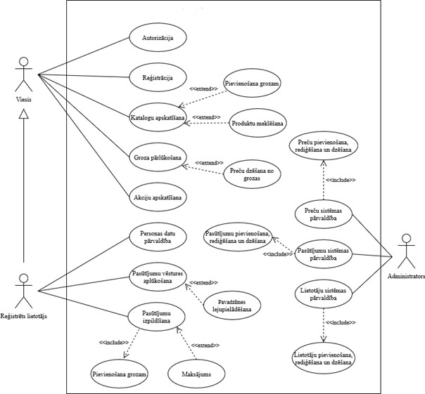

* 1. att. Lietojumgadījuma diagramma

# PRASĪBU SPECIFIKĀCIJA

## Ieejas un izejas informācijas apraksts

### Ieejas informācijas apraksts

Sistēmā tiks nodrošināta šādas ieejas informācijas apstrāde:

1. **Lietotāja dati** tiks ievadīti sistēmā, kad lietotājs veiks reģistrāciju vai pieteikšanos sistēmai. Šī informācija kalpos kā galvenais elements, nodrošinot sistēmai nepieciešamo lietotāja identifikāciju un saziņu. Šī procesa rezultātā sistēma spēs izveidot un uzturēt lietotāja profilu, ietverot plašu pamatinformāciju, piemēram: Šie dati ietver:

* E-pasts – burtu teksts ar izmēru līdz 255 rakstzīmēm.

**Piemērs: mihalicman@gmail.com.**

* Parole – burtu teksts ar izmēru līdz 30 rakstzīmēm.

**Piemērs: password123.**

Visi dati tiek ievadīti no klaviatūras.

1. **Kategorijas** **dati** tiks ievadīti sistēmā, kad administrators pievienos jaunas kategorijas, nododot tās sistēmā. Šī informācija ļaus sistēmai apstrādāt un saglabāt jaunizveidotas kategorijas. Šie dati ietver:

* Nosaukums – burtu teksts ar izmēru līdz 255 rakstzīmēm.

**Piemērs: Services.**

* Links – burtu teksts ar izmēru līdz 255 rakstzīmēm.

**Piemērs: services.**

* Redzamība – bit.

**Piemērs: Visible**

Visi dati tiek ievadīti no klaviatūras.

1. **Produkta tipa** **dati** tiks ievadīti sistēmā, kad administrators pievienos jaunas produkta tipus, nododot tās sistēmā. Šī informācija ļaus sistēmai apstrādāt un saglabāt jaunizveidotas produkta tipus. Šie dati ietver:

* Produkta tipa nosaukums – burtu tekst ar izmēru līdz 255 rakstzīmēm.

**Piemērs: 3hr.**

Visi dati tiek ievadīti no klaviatūras.

1. **Produkta dati** tiks ievadīti sistēmā, kad administrators pievienos jaunu produktu, nododot tās sistēmā. Šī informācija ļaus sistēmai apstrādāt un saglabāt jaunizveidotus produktus. Šie dati ietver:

* Nosaukums – burtu teksts ar izmēru līdz 255 rakstzīmēm.

**Piemērs: Mastering.**

* Links – burtu teksts ar izmēru līdz 3000 rakstzīmēm.

**Piemērs: https://static-cdn.-profile_image-70x70.png**

* Apraksts – burtu teksts ar izmēru līdz 3000 rakstzīmēm.

**Piemērs: Mastering a song of any genre.**

* Produkta tips – burtu teksts ar izmēru līdz 50 rakstzīmēm.

**Piemērs: 3hr.**

* Kategorija – burtu teksts ar izmēru līdz 50 rakstzīmēm.

**Piemērs: Services.**

* Redzamība – bit.

**Piemērs: Visible**

Visi dati tiek ievadīti no klaviatūras.

1. **Adreses dati** tiks sistēmā ievadīti, kad lietotājs veiks adreses pievienošanu. Šī informācija ļaus sistēmai apstrādāt un saglabāt lietotāja adresi. Šie dati ietver:

* Vārds – burtu teksts ar izmēru līdz 55 rakstzīmēm.

**Piemērs: Mihails.**

* Uzvārds – burtu teksts ar izmēru līdz 55 rakstzīmēm.

**Piemērs: Bogomolovs.**

* Valsts – burtu teksts ar izmēru līdz 55 rakstzīmēm.

**Piemērs: Latvija.**

* Iela – burtu teksts ar izmēru līdz 55 rakstzīmēm.

**Piemērs: Slokas.**

* Pilseta – burtu teksts ar izmēru līdz 55 rakstzīmēm.

**Piemērs: Riga.**

* Pasta indeks – burtu teksts ar izmēru līdz 55 rakstzīmēm.

**Piemērs: LV-1069.**

Visi dati tiek ievadīti no klaviatūras.

1. **Groza preces dati** tiks ievadīti sistēmā, kad lietotājs pievienos jaunu produktu savu grozā, nododot tās sistēmā. Šī informācija ļaus sistēmai apstrādāt un saglabāt produktus lietotāja grozā. Šie dati ietver:

* Nosaukums – burtu teksts ar izmēru līdz 255 rakstzīmēm.

**Piemērs: Mastering.**

* Cena – int.

**Piemērs: 9.99.**

* Skaits – int.

**Piemērs: 3.**

* Produkta tipa nosaukums – burtu tekst ar izmēru līdz 255 rakstzīmēm.

**Piemērs: 3hr.**

* Izveidošanas datums – datetime2.

**Piemērs: 03.06.2024.**

Visi dati tiek pievienoti automātiski, kad lietotājs pievieno preci grozām.

1. **Pasūtījuma preces dati** tiks ievadīti sistēmā, kad administrators pievienos jaunu produktu, nododot tās sistēmā. Šī informācija ļaus sistēmai apstrādāt un saglabāt jaunizveidotus produktus. Šie dati ietver:

* Nosaukums – burtu teksts ar izmēru līdz 255 rakstzīmēm.

**Piemērs: Mastering.**

* Cena – int.

**Piemērs: 9.99.**

* Skaits – int.

**Piemērs: 2.**

* Produkta tipa nosaukums – burtu tekst ar izmēru līdz 255 rakstzīmēm.

**Piemērs: 3hr.**

* Izveidošanas datums – datetime2.

**Piemērs: 03.06.2024.**

Visi dati tiek pievienoti automātiski, kad lietotājs pievieno preci grozām.

### Izejas informācijas apraksts

1. **Ziņas saņemšana uz e-pastu:** Kad lietotājs nopirks mūsu preci, viņam uz noradīto e-pastu tiks atsūtīta informācija par nopirkto preci. Ziņojumā būs informācija par preci, cenu, daudzumu, un tālākas instrukcijas.
2. **Pasūtījuma formatēšana PDF formāta: S**istēma piedāvās iespēju noformatēt savu pasūtījumu PDF formāta. Lietotājiem būs iespēja lejupielādēt to.
3. **Pasūtījuma formatēšana Excel formāta: S**istēma piedāvās iespēju noformatēt savu pasūtījumu Excel formāta. Lietotājiem būs iespēja lejupielādēt to.
4. **Paziņojums lietotnē** pēc lietotāja darbības.Lietotnes paziņojums saturēs sevī tekstu par kādu paveiktu lietotāja darbību un informēs, ka tā darbība tika veiksmīgi vai neveiksmīgi paveikta, piemēram, paroles nomainīšana, adreses rediģēšana, pasūtījumā apmaksāšana. Paziņojums atradīsies augšējā labajā mājaslapas pusē

## Funkcionālās prasības

1. Jānodrošina iespēja reģistrēt jaunu lietotāju.
   1. Jānodrošina ieejas informācijas par lietotāju ievadīšanu un pārbaudi.
   2. Ja kāds no obligātiem laukiem nav ievadīts, tad izvadīt par to kļūdas paziņojumu.
   3. Salīdzināt ievadīto lietotāja vārdu vai e-pastu ar sistēmā jau eksistējošo lietotāju vārdiem un izvadīt paziņojumu, ja tie sakrīt.
   4. Pēc veiksmīgas reģistrācijas saglabāt lietotāja datus datu bāzē.
2. Jānodrošina iespēja autorizēt lietotāju.
   1. Jānodrošina autorizācija, pieslēdzoties ar e-pastu un paroli.
   2. Ja kāds no laukiem nav ievadīts, tad izvadīt par to kļūdas paziņojumu.
   3. Ja lietotājs ir bloķēts, tad atteikt autorizāciju.
3. Jānodrošina iespēja meklēt preces.
   1. Jānodrošina preces meklēšana pēc dažādiem kategorijām, piemēram, pakalpojumi, mūzikas instrumenti, dziesmas.
   2. Atgriezt lietotājam sarakstu ar atbilstošām precēm.
4. Jānodrošina iespēja apskatīt preces pa kategorijām.
   1. Lietotājam jāspēj izvēlēties preces pa kategorijām.
   2. Pēc kategorijas izvelēšanas ir jāparada visas pieejamās preces šajā kategorijā.
5. Jānodrošina iespēja apskatīt lietotājam izvelēto preci un pievienot to grozā.
   1. Lietotājiem būs iespēja apskatīt izvelētas preces variantus, iespējamas atlaides un cenu.
   2. Ja lietotājam patīk izvelēta prece, viņš var pievienot to savā grozā.
6. Jānodrošina iespēja ieiet un apskatīt savu grozu.
   1. Lietotājam jābūt iespējai ieiet un apskatīt savu grozu.
   2. Lietotājam jābūt iespējai rediģēt savu grozu, t.i. dzēst preces no tās, vai mainīt savu pasūtījumu.
   3. Lietotājam jābūt iespējai noradīt savu adresi.
7. Jānodrošina iespēja veikt pasūtījumu.
   1. Lietotājam jābūt iespējai veikt pasūtījumu caur savu grozu.
   2. Lietotājam jābūt iespējai apmaksāt savu pasūtījumu.
   3. Lietotājam jābūt iespējai dabūt kupona uz viņa noradīto epastu.
8. Jānodrošina iespēja pārvaldīt savu profilu.
   1. Lietotājam jābūt iespējai mainīt savu paroli, ja nepieciešams.
   2. Lietotājam jābūt iespējai pievienot vai rediģēt savu adresi, ja nepieciešams.
9. Jānodrošina iespēja pārvaldīt lietotāja pasūtījumu vēsturi.
   1. Lietotājam ir pieejama pasūtījumu vēsture.
   2. Pasūtījumu vēsturē ir pieejama informācija par aktīviem un iepriekšējiem pasūtījumiem, tur ir redzamā cena, daudzums, datums.
   3. Pasūtījumu var noformatēt PDF vai Excel formāta un lejupielādēt..
10. Jānodrošina iespēja droši glabāt lietotāju datus.
    1. Sistēmai jānodrošina lietotāja datiem piemērota drošība.
    2. Lietotāja datiem jābūt šifrētiem, lai tie netiktu piekļūstami nesankcionētiem lietotājiem.
11. Jānodrošina iespēja apkalpot lietotājus.
    1. Lietotājiem jābūt iespējai sazināties ar sistēmas administratoriem, ja rodas kādas problēmas.
    2. Lietotājiem jābūt pieejamai informācijai par sistēmas noteikumiem un nosacījumiem.
    3. Lietotājam jābūt iespējai mainīt savu paroli, ja nepieciešams.

## Nefunkcionālās prasības

1. Sistēmai ir jābūt pieejamai angļu valoda.
2. Jānodrošina tīmekļa lietojumprogrammas pielāgošana ekrāna izmēriem, lai to varētu izmantot uz dažādiem monitora izmēriem, atbilstot mūsdienu standartiem.
3. Dizainam ir jāiekļauj organizācijas logotipa krāsas un jābūt vizuāli pievilcīgam.
4. Tekstam ir jāizmanto labi lasāmo fontu un krāsu, attiecīgi situācijai, lai nodrošinātu labu lasāmību.
5. Sistēmai jānodrošina lietotāja datu drošība, izmantojot šifrēšanas tehnoloģijas.
6. Preces meklēšanas procesam jānodrošina lietotājiem ērta un ātra piekļuve.
7. Sistēmas saskarne ir jābūt viegli saprotama un lietošanai ērta.
8. Sistēma ir jābūt pieejama 24 stundas diennaktī, 7 dienas nedēļā.
9. Sistēmas atbildes laiks nedrīkst būt ilgāks par 1 sekundi.
10. Sistēmas kļūdas paziņojumi ir jābūt skaidriem un saprotamiem.
11. Sistēma ir jābūt izturīga pret pārslodzi un kļūdām.
12. Sistēma ir jābūt atjaunināmai, lai nodrošinātu jaunākās funkcijas un uzlabojumu.
13. Sistēmas ieejas procesam jāaizņem ne vairāk kā viena minūte, nodrošinot lietotājiem ātru un efektīvu iegājienu.
14. Lai uzturētu lietotāju interesi, platformai jāspēj piedāvāt regulārus atjauninājumus.
15. Lietotājiem jāvar saglabāt personiskos iestatījumus, lai nākamajās sesijās ātri atsāktu darbību.

Sistēmas ekrānu skices:

* Sistēmas reģistrācijas skice (skat. 2.1. att.)

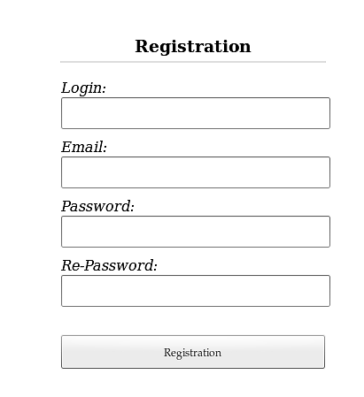

* 1. att. Sistēmas reģistrācijas skice

Šī skice attēlo sistēmas interfeisu, kurā lietotāji var reģistrēties. Skatā var redzēt pogu, kas ļauj piereģistrēt lietotāju.

* Sistēmas profila skice (skat. 2.2. att.)

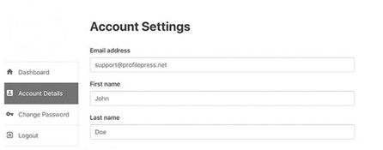

* 1. att. Sistēmas profila skice

Šī skice attēlo sistēmas interfeisu, kurā lietotāji vai administratori var apskatīt savu personālo informāciju un arī rediģēt to.

* Galvenās lapas paneļa skice (skat. 2.3. att.)

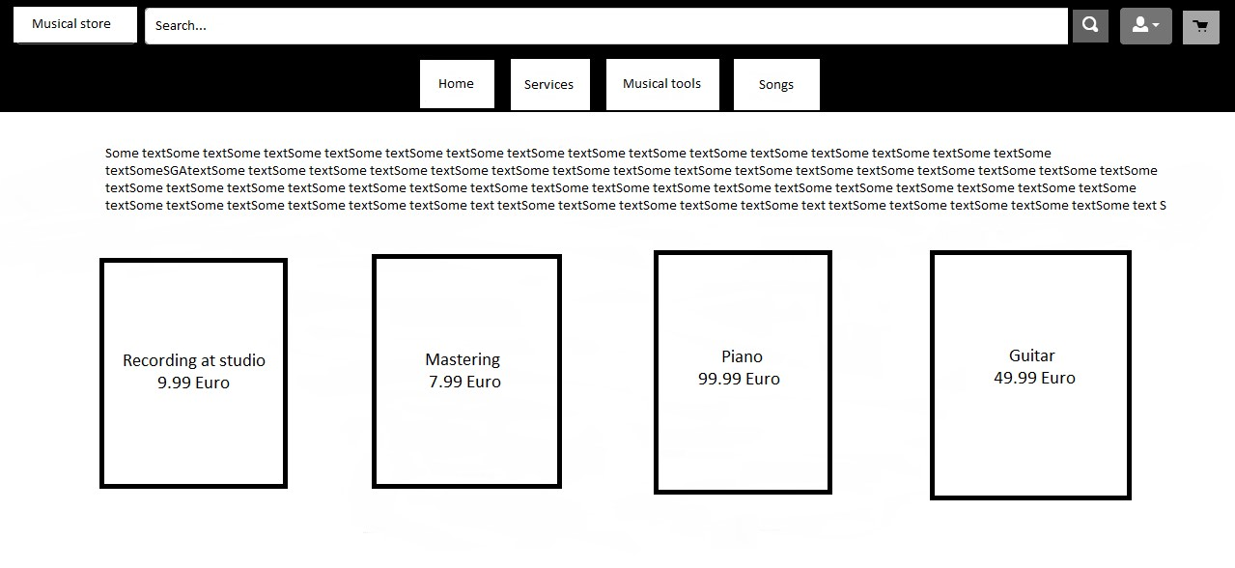

* 1. att. Galvēnas lapas paneļa skice

Šī skice attēlo sistēmas galvēnas lapas interfeisu, kurā lietotāji tiks, kad atvērs galvēno lapu.

# UZDEVUMA RISINĀŠANAS LĪDZEKĻU IZVĒLES PAMATOJUMS

Sistēma ir izstrādāta piedāvājot inovatīvu pieeju lietojumprogrammas saturam. Ar iespēju lietot manu programmu, sistēma nodrošina ērtu piekļuvi visam pieejamam funkcijām. Izvēloties optimālo programmatūru, tiek garantēts risinājums ar augstu veiktspēju un pielāgojamību. Visi dati tiek uzglabāti datubāzē, nodrošinot efektīvu datu pārvaldību. Sistēma ļauj veikt dažādas operācijas, manipulējot ar programmas saturu, un visi procesi tiek veikti ar datubāzes atbalstu, kas nodrošina sistēmas efektivitāti. Sistēmas elastībai un optimizācijai ir liela nozīme, ļaujot nākotnē vienkārši pielāgot sistēmu, ņemot vērā tīmekļa lietojumprogrammas specifiku un piedāvājot lietotājiem daudzveidīgas iespējas programmas lietošanai, neatkarīgi no ierīces, uz kuras tiek izmantota lietojumprogramma.

Izmantotie rīki un tehnoloģijas:

* **Microsoft Visual Studio Community 2022 (versijā 17.2.5):** Moderna un viegli izmantojama izstrādes vide, kas atbalsta C# valodu, ir pietiekoši jaudīga, lai veidotu aplikācijas un uzlabotu produktivitāti un koda kvalitāti. Šī vide ir ne tikai atvērta pirmkoda, bet arī piemērota darbam ar mūsdienīgām tehnoloģijām.
* **SQL Server Management Studio (versijā 19.0)** ir integrēta vide jebkuras SQL infrastruktūras pārvaldībai. Tas nodrošina rīkus datubāžu konfigurēšanai, uzraudzībai un pārvaldīšanai, tāpēc tika izvēlēta šī vide, jo mūsu datu bāzei tiks izmantots SQL Server.

Valodas un moduļi:

* **HTML5** (**versijā** **5.3):** Hiperteksta marķēšanas valoda, kas nodrošina struktūru un satiku tīmekļa lapām. Šī versija piedāvā jaunākās iespējas un pielāgojamību sistēmas vajadzībām.
* **CSS3 (versijā 3):** Stilu lapu valoda, ko izmanto, lai pielāgotu un stilizētu tīmekļa lapu izskatu. CSS3 sniedz modernas iespējas un palielina izstrādes elastību.
* **JavaScript (versijā 1.8.5):** Skriptu valoda, kas nodrošina dinamiskas tīmekļa lapas un interaktīvas funkcijas. To izmanto, lai uzlabotu vietnes funkcionalitāti un lai palaistu tīmekļa programmatūru.
* **Blazor (versijā 8.0):** tas tiks izmantots, lai sazinātos ar datubāzi, kas pados informāciju uz frontend daļu (HTML5 un SCSS). Tās tika izmantotas, jo tajā ir lieliski īstenoti asinhronie async/await koda izpildes modeļi, automātiska atkritumu savākšana, kā arī daudz no kastes iebūvētu funkcionalitāšu.
* **C# (versijā 12)** ir plaša pielietojuma programmēšanas valoda, kuru izstrādā Microsoft. Šī valoda ir diez gan vienkārša, objektorientēta un salīdzinoši moderna. Viena no priekšrocībām šai valodai ir tas, ka tā ir cieši saistīta ar Microsoft .NET Core satvaru, kas tiek izmantots sistēmas izstrādes laikā.
* **ASP.NET Core (versijā 8.0)** ir starpplatformu, augstas veiktspējas atvērtā koda ietvarstruktūra, kas paredzēta mūsdienīgu, mākoņdatoros bāzētu un ar internetu savienotu lietotņu izveidei. Iemesls tās izvēlei ir pagātnes pieredze, kā arī tas ir diezgan ērts un populārs mūsdienīgs risinājums.
* **SQL Server** **(versijā 16.0)** ir relāciju datubāzes pārvaldības sistēma, ko izmanto datu glabāšanai un iegūšanai no citām programmatūras lietojumprogrammām. Šis risinājums tika izvēlēts, pateicoties tā jaunajai tehnoloģijai, rekordlielajai veiktspējai un vienkāršai darbībai.

Izstrādes palīgierīces:

* **Git (versijā 2.43.0):** Atvērta pirmkoda versiju vadības sistēma, kas sniedz rīkus kodu pārvaldībai, sadarbībai un izsekošanai. Git nodrošina efektīvu veidu, kā koordinēt darbu starp izstrādātājiem un uzturēt kodu vienotā un organizētā veidā.

Kopumā, izvēloties minētos rīkus un tehnoloģijas, sistēma tiek veidota, lai nodrošinātu augstu veiktspēju, elastību un vieglu uzturēšanu. Šīs līdzekļu izvēles pamatojums ir mūsdienīgu un efektīvu risinājumu sniegšana, kas pilnībā atbilst mūzikas pakalpojumu un instrumentu pārdošanas tīmekļa lietojumprogrammas prasībām un vajadzībām.

# PROGRAMMATŪRAS PRODUKTA MODELĒŠANA UN PROJEKTĒŠANA

## Sistēmas struktūras modelis

### Sistēmas arhitektūra

Sistēmai (skat. 4.1. att.) sastāvēs no četrām apakšsistēmām: lietotāju datu apstrādes, produktu tipu un kategoriju datu apstrādes, produktu datu apstrādes un pasūtījumu datu apstrādes apakšsistēmām. Ar sarkano krāsu ir noradīti apstrādes procesi kuri tiek aprakstīti 4.2 punktā.

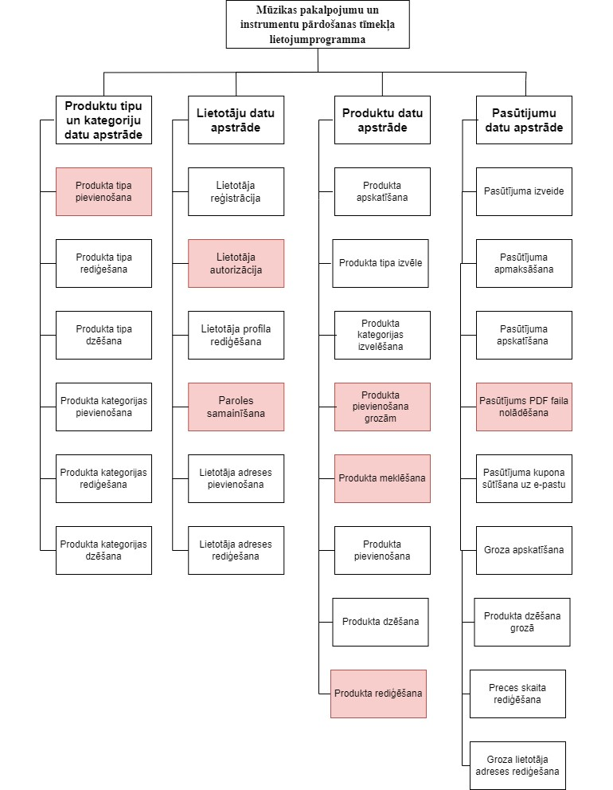

4.1.att. Funkcionālās dekompozīcijas diagramma

* **Lietotāju datu apstrādes apakšsistēma** ir atbildīga par lietotāju reģistrāciju, autorizāciju, rediģēšanu, paroles atjaunināšanu, kā arī adreses pievienošanu un rediģēšanu. Šī apakšsistēma saglabā informāciju par lietotājiem, to datiem, aktivitātēm un citiem datiem.
* **Produktu tipu un kategorijas datu apstrādes apakšsistēma** ir atbildīga par produktu tipu un kategoriju pievienošanu, rediģēšanu. Šī apakšsistēma saglabā informāciju par produktu tipiem un kategorijām.
* **Produktu datu apstrādes apakšsistēma** ir atbildīga par produkta apskatīšanu, produkta tipa izvēli, produkta kategorijas izvelēšanu, produktu pievienošanai grozām, kā arī produktu meklēšanu, pievienošanu, dzēšanu un rediģēšanu
* **Pasūtījumu datu apstrādes apakšsistēma** ir atbildīga par pasūtījuma izveidi, apmaksāšanu, apskatīšanu kupona, un arī pasūtījuma PDF failu nolādēšanu un kupona sūtīšanu uz e-pastu, kā arī groza apskatīšanu, produkta dzēšanu no grozā, preces apskate, skaita rediģēšana un lietotāja adreses rediģēšanā.

### Sistēmas ER modelis

Lai izveidotu datu bāzes shēmu vai datu modeli un izprastu veidojamās datu bāzes uzbūvi un pamatprincipus, tika izmantota ER diagramma (skat. 4.2.att.). Tas sastāv no entītijām un relācijām un ļauj datus uztvert kā objektus un izprast to savstarpējo saistību.

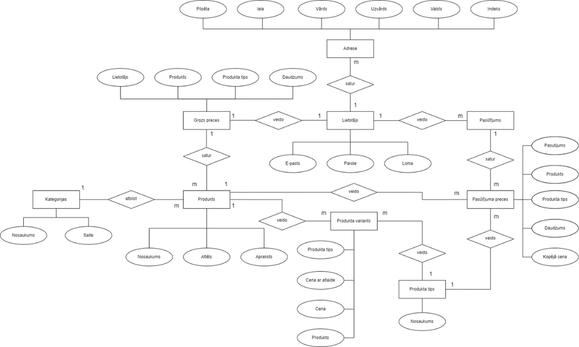

4.2.att. ER-modelis

* Tabulā **“Pasūtījumi”** – attēloti atsevišķi lietotāju veiktie pasūtījumi, un katra tabulas rinda atbilst vienam pasūtījumam.
* Tabulā **“Pasūtījuma preces”** – norādītas katrā pasūtījumā iekļautās atsevišķās preces, un katra šīs tabulas rinda atbilst vienai precei.
* Tabulā **“Produkts”** – norādīti atsevišķi pārdošanai paredzēti produkti, un katra tabulas rinda atbilst vienam produktam.
* Tabulā **“Produkta tips”** – norādīti dažādi produktu tipi, piemēram, ilgums.
* Tabulā **“Produkta variants”** – attēloti katra produkta dažādie varianti, un katra rindiņa šajā tabulā atbilst vienam variantam.
* Tabulā **“Lietotājs” –** attēloti individuāli e-komercijas sistēmas lietotāji, un katra tabulas rinda atbilst vienam lietotājam.
* Tabulā **“Kategorijas” –** norādīti dažādi produktu kategorijas, piemēram, pakalpojumi, muzikālie instrumenti vai dziesmas.
* Tabulā **“Adrese”** – norādītas fiziskās adreses, kas saistītas ar katru lietotāju, un katra rindiņa tabulā atbilst vienai adresei.
* Tabulā **“Groza preces”** – norādītas atsevišķas preces, kas pašlaik atrodas lietotāja grozā, un katra rindiņa tabulā atbilst vienai precei.

Šajā diagrammā var arī redzēt, kāda ir saikne starp tabulām:

* Starp tabulām **“Pasūtījumi”** un **“Lietotāji”** ir attiecības “viens pret daudziem” attiecības, kur katrs pasūtījums pieder vienam lietotājam, un katram lietotājam var būt vairāki pasūtījumi.
* Starp tabulām **“Pasūtījuma preces”** un **“Pasūtījumi”** ir “viens pret daudziem” attiecības, kur katrs pasūtījuma vienums pieder vienam pasūtījumam, un katram pasūtījumam var būt daudz pasūtījumu vienību.
* Starp tabulām **“Pasūtījuma preces”** un **“Produkti”** ir “viens pret daudziem” attiecības, kur katrs pasūtījuma vienums pieder vienam produktam, un katram produktam var būt daudz pasūtījuma vienību.
* Starp tabulām **“Pasūtījuma preces”** un **“Produkta tipi”** ir “viens pret daudziem” attiecības, kur katrs pasūtījuma vienums pieder vienam produkta veidam, un katram produkta veidam var būt daudz pasūtījuma vienību.
* Starp tabulām **“Produkti”** un **“Kategorijas”** ir attiecības “viens pret daudziem”, kur katrs produkts pieder vienai kategorijai, un katrai kategorijai var būt daudz produktu.
* Starp tabulām **“Produkta varianti”** un **“Produkti”** ir attiecības “viens pret daudziem”, kur katrs produkta variants pieder vienam produktam, un katram produktam var būt daudz produktu variantu.
* Starp tabulām **“Produkta varianti”** un **“Produkta tipi”** ir attiecības “viens pret daudziem”, kur katrs produkta variants pieder vienam produkta tipam, un katram produkta tipam var būt daudz produktu variantu.
* Starp tabulām **“Lietotāji”** un **“Adreses”** ir attiecības “viens pret daudziem”, kur katram lietotājam var būt daudzas adreses un katra adrese pieder vienam lietotājam.
* Starp tabulām **”Groza preces”** un **“Lietotāji”** ir attiecības “viens pret daudziem”, kur katrs grozs pieder vienam lietotājam, un katram lietotājam var būt daudz grozu vienību.
* Starp tabulām **“Groza preces”** un **“Produkti”** ir attiecības “viens pret daudziem”, kur katrs grozā esošais vienums pieder vienam produktam, un katram produktam var būt daudz grozā esošo vienību.
* Starp tabulām **“Groza preces”** un **”Produkta tipi”** ir attiecības “viens pret daudziem”, kur katrs grozā esošais vienums pieder vienam produkta veidam, un katram produkta veidam var būt daudz grozu vienību.

## Funkcionālais sistēmas modelis

### Datu plūsmu modelis

Datu apstrādes procesi:

1. **Produkta pievienošana grozām -** šīs operācijas procesā (skat. 4.3. att.) kad lietotājs grib pievienot produktu grozām, viņš apskatās produktu izvēlas, produkta tipu, un spiežot pogu pievienot grozām, lietotājs pievieno produktu savā grozā, kur ir nosaukums, apraksts, cena un produkta tips

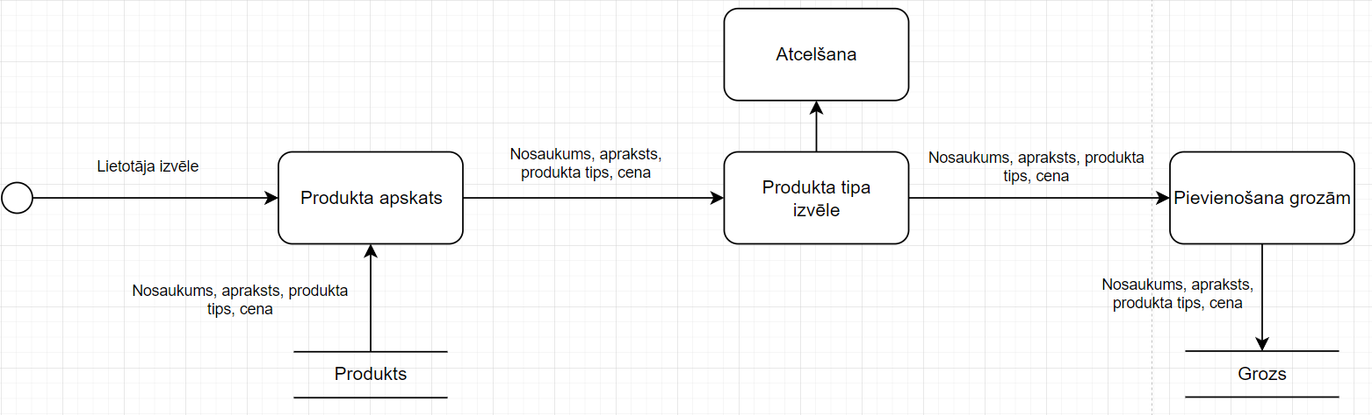

4.3.att. Produkta pievienošana grozām datu plūsmu diagramma

1. **Produkta rediģēšana -** šīs operācijas procesā (skat. 4.4. att.) kad administrators rediģē vismaz vienu lauku: nosaukums, attēls, apraksts, produkta tips, kategorija, redzamība, viņam ir opcija atcelt un beigt rediģēšanu vai arī, ja kaut viens lauks tika rediģēts un saglabāšana tika apstiprināta, sistēma datus saglabās.

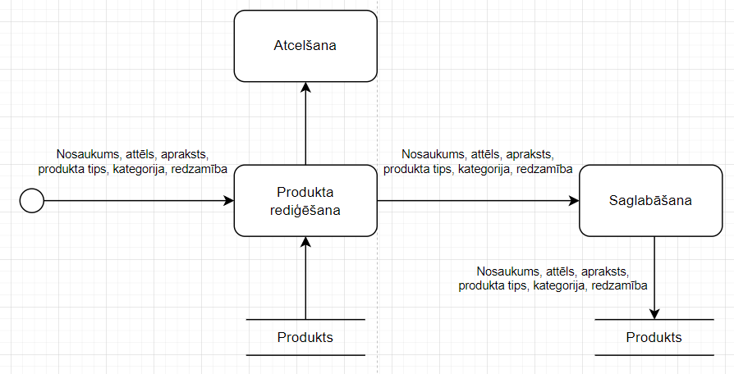

4.4.att. Produkta rediģēšanas datu plūsmu diagramma

1. **Produkta meklēšana -** šīs operācijas procesā (skat. 4.5. att.) var meklēt produktu ievadot meklēšanas joslā tās nosaukumu vai aprakstu, ja ievadītais nosaukums vai apraksts sakrīt ar produktu nosaukumu datubāzē, uz ekrāna tiek izvadītas visi produkti ar ievadīto nosaukumu, ja ievadītais nosaukums nesakrīt, nekas netiek izvadīts.

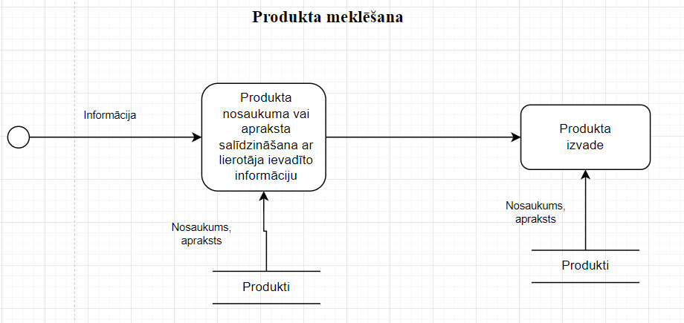

4.5.att. Produktu meklēšanas datu plūsmu diagramma

1. **Pasūtījuma lejupielāde PDF formātā -** šīs operācijas procesā (skat. 4.6. att.) lietotājs varēs lejupielādēt PDF failu kurā atradīsies visa informācija par lietotāja pasūtījumu, iekļaujot izvelēto produktu, produktu tipu, daudzumu un kopēju cenu.

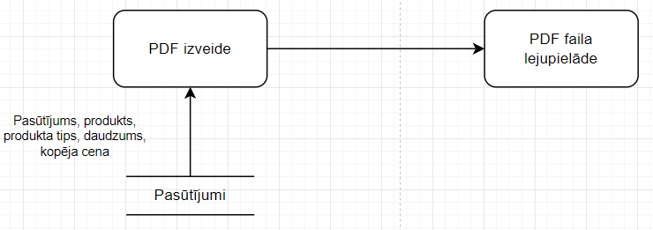

4.6.att. Pasūtījuma lejupielāde PDF formāta datu plūsmu diagramma

1. **Lietotāja autorizācija:** šīs operācijas procesā (skat. 4.7. att.) lietotājs ievada e-pastu un paroli šie dati tiek salīdzināti ar datubāzi esošajiem, ja dati nesakrīt, tad tiek izvadīta kļūda par nepareizu datu ievadi, ja dati sakrīt, tad lietotājs tiek veiksmīgi autorizēts sistēmā.

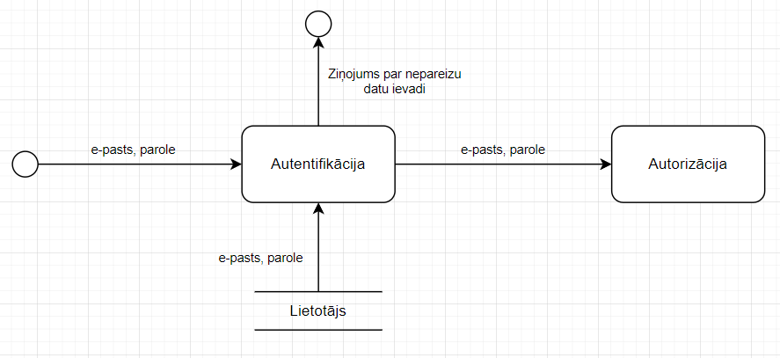

4.7.att. Lietotāja autorizācijas datu plūsmu diagramma

1. **Produkta tipa pievienošana -** šīs operācijas procesā (skat. 4.8. att.) kad administrators pievieno jauna produkta tipu, viņam ir jāievada: nosaukums. Administratoram ir opcija atcelt un beigt pievienošanu vai arī, ja nosaukums tiek pievienots un saglabāšana tika apstiprināta, sistēma datus saglabās.

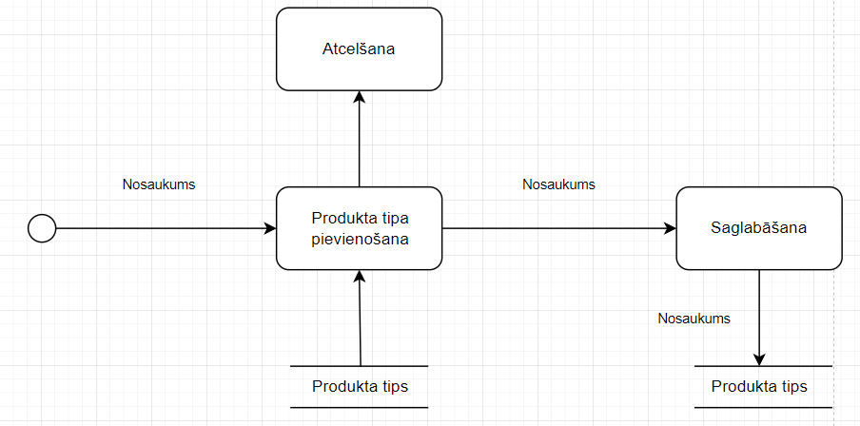

4.8.att. Produkta tipa pievienošanas datu plūsmu diagramma

1. **Lietotāja paroles samainīšana -** šīs operācijas procesā (skat. 4.9. att.) lietotājam ir jāievada jauno paroli, ja viņš grib to samainīt, ja negrib, viņš var atcelt. Tiek ievadīta jauna parole un veiksmīgas datu validācijas gadījumā dati tiks saglabāti. Pretējā gadījumā tiks parādīts paziņojums, ka dati dokumentā ir nepareizi.

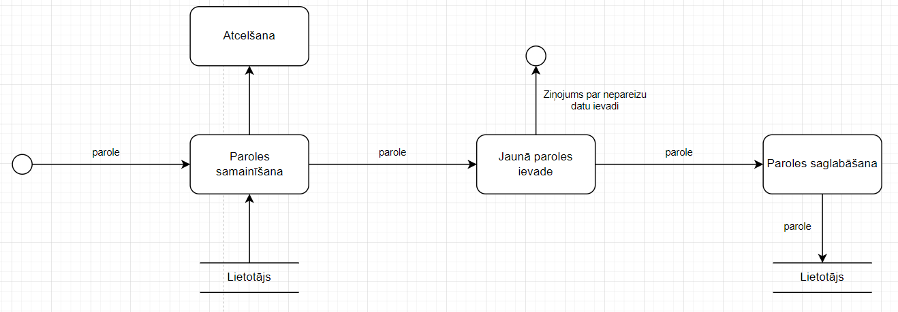

4.9.att. Lietotāja paroles samainīšanas datu plūsmu diagramma

# DATU STRUKTŪRAS APRAKSTS

Datu bāzes projektēšanas rezultātā tika veidotas vairākas tabulas un starp tām tika definēta tabulu relācija jeb saistība, kas norāda, ka abās tabulās saistītajos laukos ir vienādi dati. Pārveidošana no ER diagrammas uz tabulu saišu shēmu (skat. 5.1. att.) notikusi veiksmīgi, papildus izmaiņas, izņemot identifikācijas lauku ieviešanas, nebija nepieciešamas. Visas tabulas ir nepieciešamas sistēmas korektai darbībai.

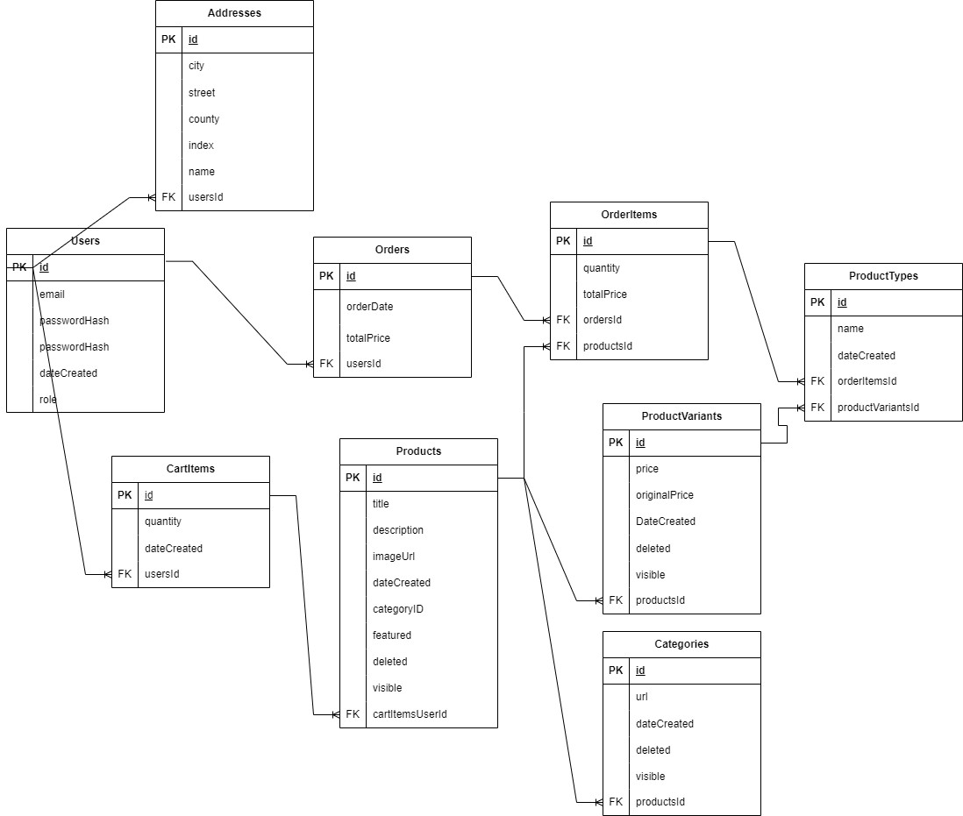

5.1.att. Tabulu saišu shēma

Datu bāze sastāv no 9 tabulām, kas satur sevī informāciju par lietotājiem, pasūtījumiem, precem, produktu veidiem, produktu kategorijām un lietotāju adresiem. Tabulu saturs:

1. Tabula “**Users**” ar 6 laukiem. Glabā informāciju par lietotājiem un ir savienota ar tabulu – “**Addresses**”, “**Orders**”, “**CartItems**” – ar saiti viens pret daudziem.
2. Tabula **“Orders”** ar 4 laukiem. Glabās informāciju par sistēmā pasutījumiem un ir savienota ar tabulu – “**CartItems**” un “**Users**”.
3. Tabula “**OrderItems**” ar 5 laukiem. Glabā informāciju par pasutījuma precem un ir savienota ar tabulu “**Products**” , “**Orders**” un “**ProductTypes** ”.
4. Tabula **“Products”** ar 9 laukiem. Glabās informāciju par produktiem un ir saistīta ar tabulu “**CartItems**”, “**ProductVariants**” un “**Categories**”.
5. Tabula **“ProductTypes”** ar 3 laukiem. Glabā informāciju par produkta tipiem un ir savienota ar tabulu “**OrderItems**” un “**ProductVariants**”.
6. Tabula **“ProductVariants”** ar 7 laukiem. Glabā informāciju par produkta variantiem un ir savienota ar tabulu “**ProductTypes**” un “**Products**”.
7. Tabula **“Categories”** ar 6 laukiem. Glabā informāciju par kategorijam un ir savienota ar tabulu “**Products**”.
8. Tabula **“CartItems”** ar 4 laukiem. Glabā informāciju par izveidotu pasutījuma precem un ir savienota ar tabulu “**Users**” un “**Products**”.
9. Tabula **“Addresses”** ar 6 laukiem. Glabā informāciju par adrersi un ir savienota ar tabulu “**Users**”.

Tabula **“Users” –** glabās informāciju par lietotājus, kuri jau ir paspējuši reģistrēties sistēmā.

5.1. tabula

Tabulas **“Users”** struktūra

|  |  |  |  |  |
| --- | --- | --- | --- | --- |
| **Nr.** | **Nosaukums** | **Tips** | **Garums** | **Piezīme** |
| 1 | Id | int | - | Lietotāja identifikators, primārā atslēga. |
| 2 | Email | nvarchar | 300 | Lietotāja e-pasts. |
| 3 | PasswordHash | varbinary | 700 | Lietotāja šifrēta parole. |
| 4 | PasswordSalt | varbinary | 700 | Dati unikālai šifrēšanai |
| 5 | DateCreated | datetime2 | - | Lietotāja tālruņa numurs. |
| 6 | Role | nvarchar | 200 | Tiesību dalīšanas identifikators. |

Tabula **“Orders” –** glabās informāciju par pasūtījumus, kas ir veikti.

5.2. tabula

Tabulas **“****Orders”** struktūra

|  |  |  |  |  |
| --- | --- | --- | --- | --- |
| **Nr.** | **Nosaukums** | **Tips** | **Garums** | **Piezīme** |
| 1 | Id | int | - | Pasūtījuma identifikators, primārā atslēga. |
| 2 | UserId | int | - | Pasūtījuma lietotājs, ārējā atslēga uz Users tabulas ID atribūta. |
| 3 | OrderDate | datetime2 | - | Pasūtījuma izveidošanas datums. |
| 4 | TotalPrice | decimal | 18, 2 | Pasūtījuma kopēja cena. |

Tabula **“OrderItems” –** tabula starp produktu un pasūtījumu, lai saglabātu saikni daudz pret daudziem

5.3. tabula

Tabulas **“****OrderItems”** struktūra

|  |  |  |  |  |
| --- | --- | --- | --- | --- |
| **Nr.** | **Nosaukums** | **Tips** | **Garums** | **Piezīme** |
| 1 | OrderId | int | - | Pasūtījuma identifikators, ārējā atslēga uz Orders tabulas ID atribūta. |
| 2 | ProductId | int | - | Produktu identifikators, ārējā atslēga uz Products tabulas ID atribūta. |
| 3 | Quantity | int | - | Izvēlēto produkta veidu daudzums. |
| 4 | TotalPrice | decimal | 18, 2 | Izvēlētos produktus starp kopēja cena. |

Tabula **“Products” –** tabula, kurā glabājas visas pieejamās preces, ko var izmantot pasūtījumos.

5.4. tabula

Tabulas **“Products”** struktūra

|  |  |  |  |  |
| --- | --- | --- | --- | --- |
| **Nr.** | **Nosaukums** | **Tips** | **Garums** | **Piezīme** |
| 1 | Id | int | - | Identifikators, primārā atslēga. |
| 2 | Title | nvarchar | 700 | Produkta nosaukums. |
| 3 | Description | nvarchar | 3000 | Produkta apraksts. |
| 4 | ImageUrl | nvarchar | 3000 | Produkta attēls. |
| 5 | DateCreated | datetime2 | - | Izveidošanas datums. |
| 6 | CartItemsID | int | - | Ārējā atslēga uz CartItems tabulas ID atribūta. |
| 7 | Featured | bit | - | Norada vai projekts ir atlasīts un vai tas būs redzams sākumlapā. |
| 8 | Deleted | bit | - | Atribūts, kas ļauj veikt soft dzēšanu no datubāzes. |
| 9 | Visible | bit | - | Atribūts, kas ļauj nošķirt parastajiem lietotājiem redzamos produktus. |

Tabula **“ProductTypes” –** tabula, kurā tiek saglabāti visi iespējamie produktu veidi.

5.5. tabula

Tabulas **“ProductTypes”** struktūra

|  |  |  |  |  |
| --- | --- | --- | --- | --- |
| **Nr.** | **Nosaukums** | **Tips** | **Garums** | **Piezīme** |
| 1 | Id | int | - | Identifikators, primārā atslēga. |
| 2 | Name | varchar | 400 | Produkta tipa nosaukums. |
| 3 | DateCreated | datetime2 | - | Izveidošanas datums. |

Tabula **“ProductVariants” –** tabula, kurā ir informācija par visu produktu variantiem.

5.6. tabula

Tabulas **“ProductVariants”** struktūra

|  |  |  |  |  |
| --- | --- | --- | --- | --- |
| **Nr.** | **Nosaukums** | **Tips** | **Garums** | **Piezīme** |
| 1 | ProductId | int | - | Produktu identifikators, ārējā atslēga uz Products tabulas ID atribūta. |
| 2 | ProductTypeId | Int | - | Produktu veidu identifikators, ārējā atslēga uz ProductTypes tabulas ID atribūta. |
| 3 | Price | decimal | 18, 2 | Produkta varianta cena ar atlaidi |
| 4 | OriginalPrice | decimal | 18, 2 | Regulāra produkta varianta cena. |
| 5 | DateCreated | datetime2 | - | Izveidošanas datums. |
| 6 | Deleted | bit | - | Atribūts, kas ļauj veikt soft dzēšanu no datubāzes. |
| 7 | Visible | bit | - | Atribūts, kas ļauj nošķirt parastajiem lietotājiem redzamos produkta variantus. |

Tabula **“Categories” –** tabula, kurā ir informācija par visiem produktu kategorijām.

5.7. tabula

Tabulas **“****Categories”** struktūra

|  |  |  |  |  |
| --- | --- | --- | --- | --- |
| **Nr.** | **Nosaukums** | **Tips** | **Garums** | **Piezīme** |
| 1 | Id | int | - | Identifikators, primārā atslēga. |
| 2 | Name | nvarchar | 150 | Kategorijas nosaukums. |
| 3 | Url | nvarchar | 700 | Kategorijas norāde. |
| 4 | DateCreated | datetime2 | - | Izveidošanas datums. |
| 5 | Deleted | bit | - | Atribūts, kas ļauj veikt soft dzēšanu no datubāzes. |
| 6 | Visible | bit | - | Atribūts, kas ļauj nošķirt parastajiem lietotājiem redzamos produkta variantus. |

Tabula **“CartItems” –** tabula, kurā ir informācija par visiem iepirkumu grozā precēm.

5.8. tabula

Tabulas **“CartItems”** struktūra

|  |  |  |  |  |
| --- | --- | --- | --- | --- |
| **Nr.** | **Nosaukums** | **Tips** | **Garums** | **Piezīme** |
| 1 | UserId | int | - | Pasūtījuma lietotājs, ārējā atslēga uz Users tabulas ID atribūta. |
| 2 | ProductId | int | - | Produktu identifikators, ārējā atslēga uz Products tabulas ID atribūta. |
| 3 | Quantity | int | - | Produkta daudzums grozā. |
| 4 | DateCreated | datetime2 | - | Izveidošanas datums. |

Tabula **“Addresses” –** tabula, kurā ir informācija par lietotāja adresi.

5.9. tabula

Tabulas **“Addresses”** struktūra

|  |  |  |  |  |
| --- | --- | --- | --- | --- |
| **Nr.** | **Nosaukums** | **Tips** | **Garums** | **Piezīme** |
| 1 | UserId | int | - | Adreses lietotājs, ārējā atslēga uz Users tabulas ID atribūta. |
| 2 | City | nvarchar | 150 | Pilsēta |
| 3 | Street | nvarchar | 150 | Iela |
| 4 | Country | nvarchar | 150 | Valsts |
| 5 | Index | nvarchar | 150 | Pasta indeks |
| 6 | Name | nvarchar | 150 | Vārds |

# LIETOTĀJA CEĻVEDIS

## Sistēmas prasības aparatūrai un programmatūrai

Lai sistēma darbotos pareizi un stabili, lietotājam būs nepieciešams:

**Aparatūras prasības:**

* Windows 10 vai jaunāka versija.
* 2,30 GHz vai ātrāks procesors.
* Videokarte 2 GB video atmiņas.
* RAM 4+ GB vai vairāk.
* 20 GB vai vairāk brīvas vietas cietajā diskā.
* Jābūt pieejamai datorpelei.
* Jābūt pieejamai klaviatūrai.
* Tīkla savienojums, vismaz vidēja ātruma interneta pieslēgums.

**Programmatūras prasības:**

* Lai programma darbotos pareizi, datorā jāuzstāda arī viena no šādām relāciju datubāzes pārvaldības sistēmas Microsoft SQL Server programmatūras versijām (Microsoft SQL Server 2012 Express, Microsoft SQL Server 2014 Express , Microsoft SQL Server 2016 Express , Microsoft SQL Server 2017 Express, Microsoft SQL Server 2019 Express).
* Operētājsistēma Pārlūkprogramma kas atbalsta jaunākās tīmekļa standartus (Google Chrome, Firefox, Safari, Microsoft Edge, Opera u.c.).

## Sistēmas instalācija un palaišana

Lai sāktu izmantot sistēmu, lietotājam būs nepieciešams:

* Nokopēt programmas koda saiti (<https://github.com/mihalicman/Musical_store.git>) un jebkurā mapē pēc izvēles klonēt repozitorija kodu atverot Git Bash un uzrakstot “git clone <https://github.com/mihalicman/Musical_store.git>, vai vienkārši var lejupielādēt mapi “zip” formāta ar šo projektu no githuba.
* Pēc izvēles atvērt jebkuru koda redaktora programmu (ieteicams Visual Studio) un atvērt noklonēto repozitorija mapi kurā atrodas projekta programmas kods vai arī var izmantot .sln failu jūsu mapē un atvērt to caur to.
* Pārliecināties, ka ir uzinstalēta programma Microsoft SQL Server Express priekš datu bāzes izveides.
* Koda redaktora programmas terminālā uzrakstīt komandu un “dotnet ef database update”, lai atjaunotu projekta datu bāzi.
* Pēc tējām komandām vienkārši ir jāpalaiž serveru, un jums atvērsies programma.

## Programmas apraksts

### Lietotāja reģistrācija

No sākuma atveram mājaslapas saiti: <https://localhost:7160/> (skat. 6.1. att.).

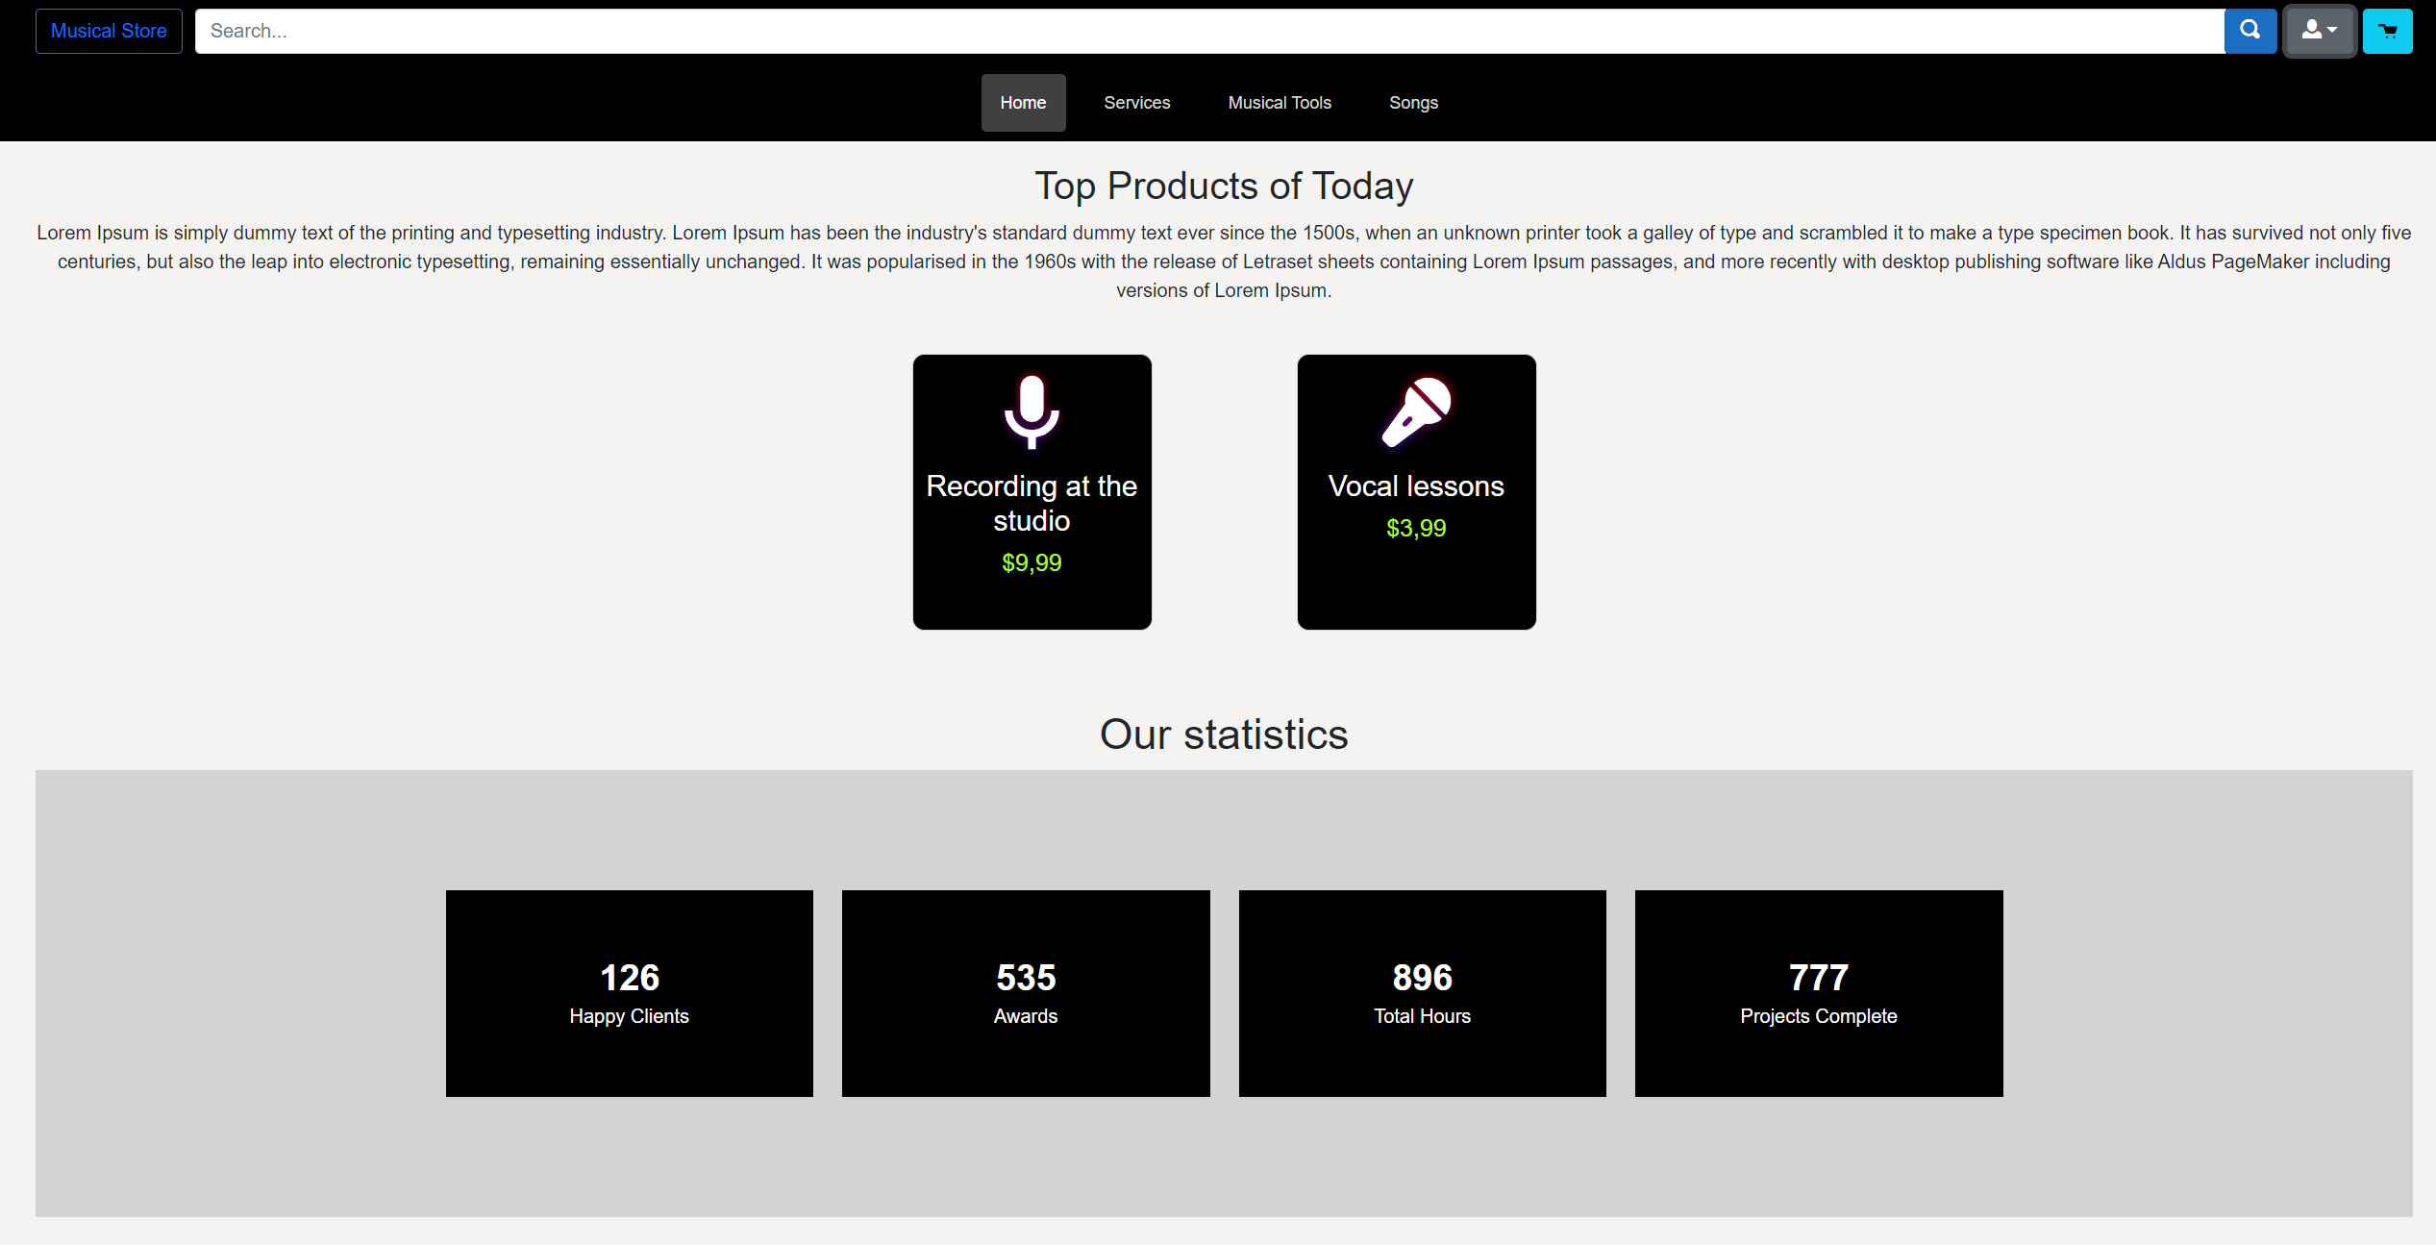

6.1.att. Sākuma lapa

Nospiežot uz profila pogu jums paradīsies “Login” vai “Register” pogas (skat. 6.2.att.), ja lietotājs vēl nav reģistrējies un spied uz pogu “Register” viņam paradīsies reģistrācijas lapa (skat. 6.3.att.), bet spiežot pogu “Login”, ja lietotājs ir jau reģistrējies un grib pieslēgties, viņam atvērsusies login lapa (skat. 6.4.att.).

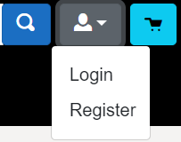

6.2.att. “Login” un “Register” pogas atrašanas vieta

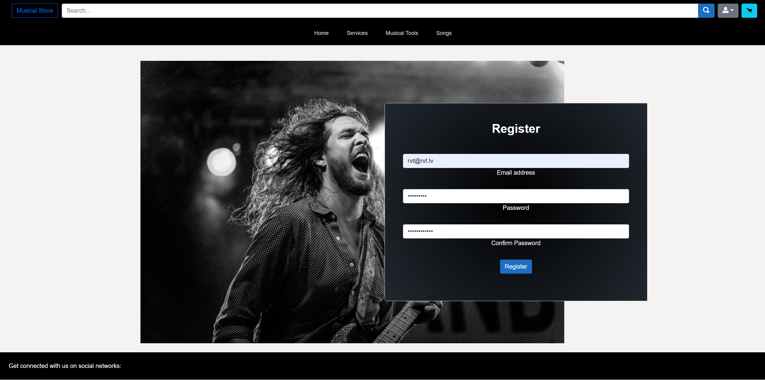

6.3.att. Lietotāja reģistrācijas lapa

Ja lietotājs veiks veiksmīgu reģistrāciju, viņam vajag ieiet sava izveidota profilā, izmantojot login lapu.

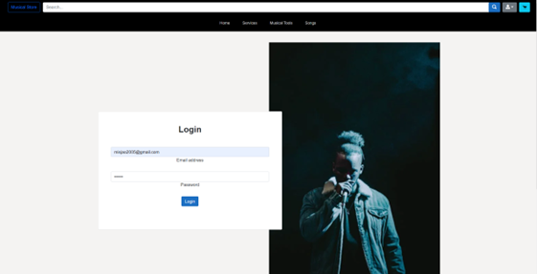

6.4.att. Lietotāja pieslēgšanas lapa

### Produktu apskats un pievienošana grozām

Mana programma piedāvā lietotajam izvelēties tieši to ko viņam vajag, ir pieejamas 3 preču kategorijas, mūsu pakalpojumi, muzikālie instrumenti, dziesmas (skat. 6.5. att), un lietotājs var izvelēties to kategoriju kuru viņam vajag. Vai arī viņš var atrast vajadzīgo viņam preci izmantojot meklēšanas funkciju (skat. 6.6. att).

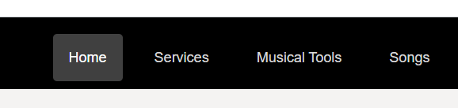

6.5.att. Kategoriju izvēle



6.6.att. Meklēšanas funkcija

Izvelējoties kategoriju, piemēram šajā gadījuma – Services, viņam atvērsies “Services” lapa ar visiem mūsu pieejamiem pakalpojumiem (skat. 6.7. att.). Ar visiem parējām kategorijām tas strādā tieši tapāt, tas ir tikai priekš piemērā. Izvelējoties piemērotāku jums preci, lai apskatīt preci ir jāuzspiež pogu “View Details”.

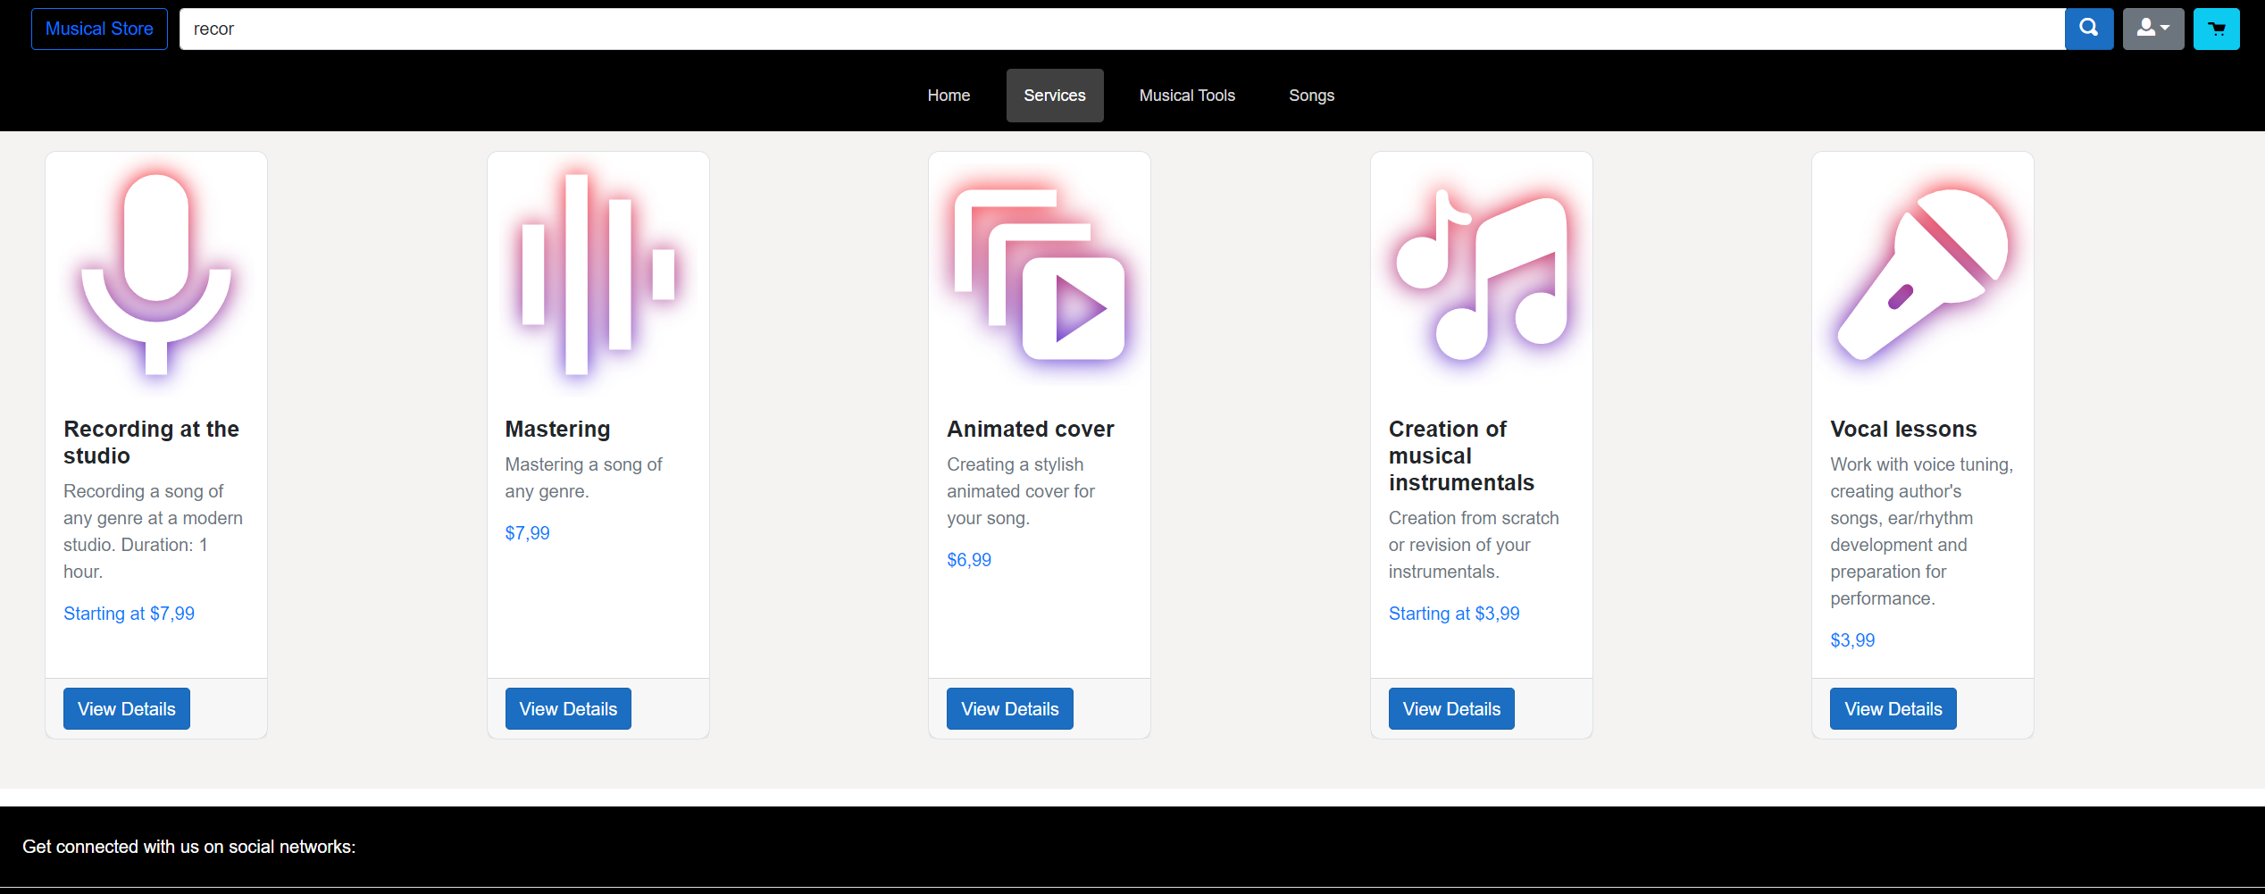

6.7.att. Pakalpojumu lapa

Izvelējoties produktu lietotājām atvērsies šajā produkta lapa, kur būs redzamā tā nosaukums, aprakts, cena (skat. 6.8. att.). Arī lietotājam ir iespēja izvelēties produkta tipu (skat. 6.9. att.), šajā gadījumā tas ir ierakstīšanas uz studijas laiks, bet citos produktos katram savējie produkta izvēles varianti. Lai pievienot produktu grozām, lietotājam ir jāuzspiež poga “Add to Cart” un produkts automātiski pievienosies lietotāja grozā.

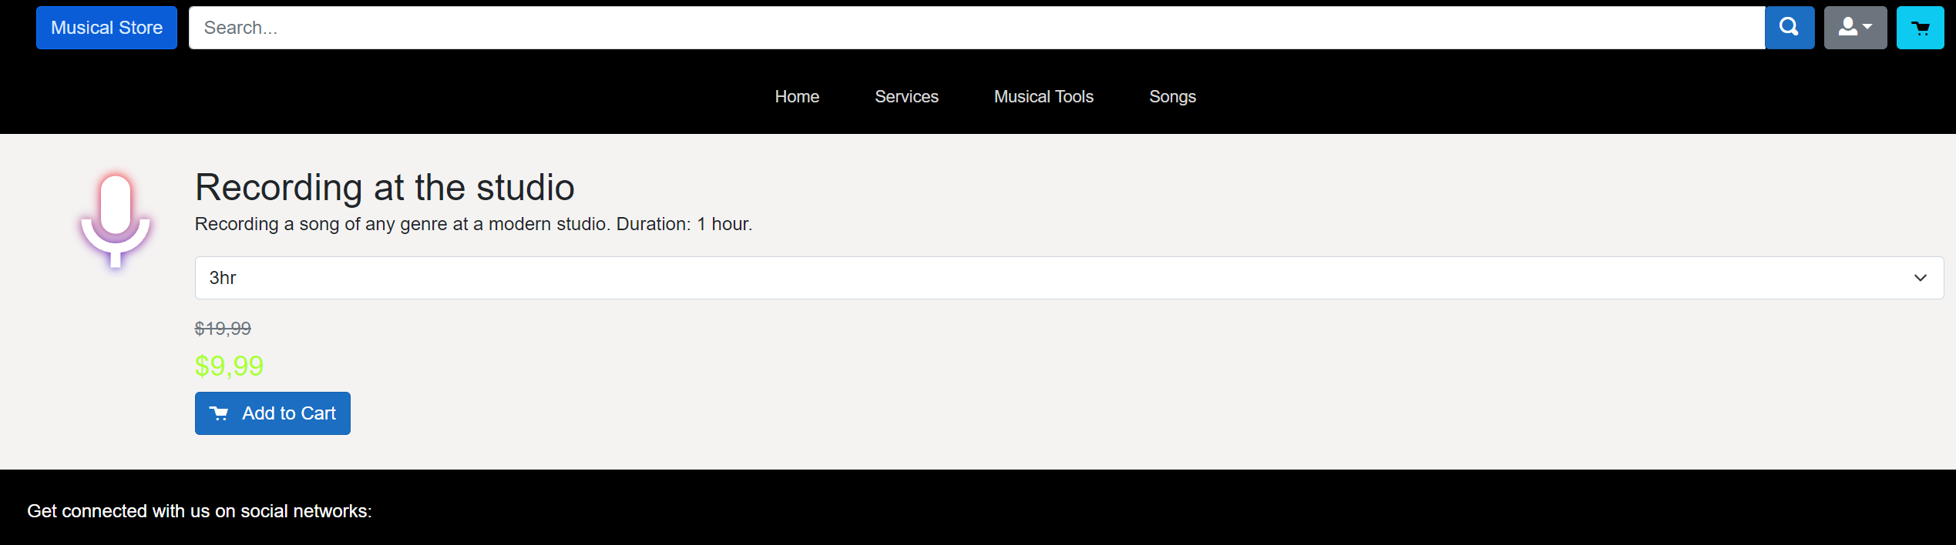

6.7.att. Produkta lapa

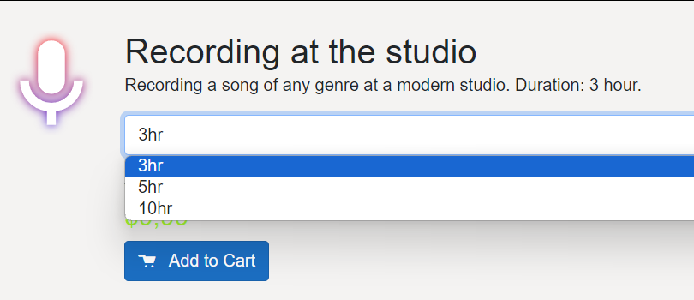

6.9.att. Preču tipa izvēle

### Lietotāja profils

Lai apskatītu vai rediģētu lietotāja profilu pārejam uz Sākuma lapu (skat. 6.1.att.) un nospiežam uz profila ikonas augšējā labajā stūrī, tiks atvērts pieejamās darbības (skat. 6.10.att.), “Profile” lai apskatīt vai rediģēt savu profilu (skat. 6.11.att.), “Orders”, lai apskatīt jūsu pasūtījumus (skat. 6.14.att.) un “Logout” lai iziet no profilā.

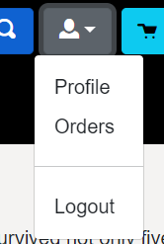

6.10.att. Profila pogas pieejamās darbības

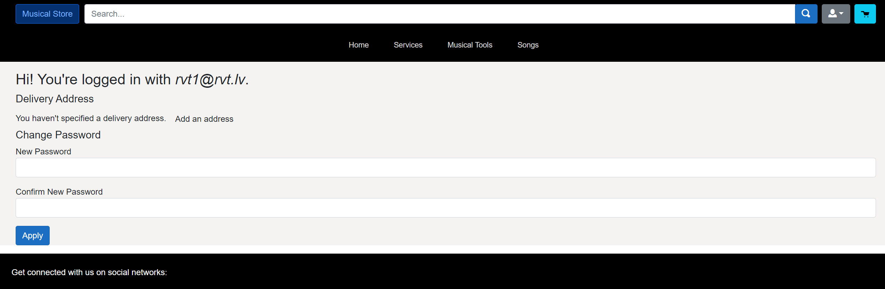

6.11.att. Profila pārskats

Profilā ir iespējams pievienot vai rediģēt adresi uz kuru ies jūsu pasūtījumi, uzspiežot pogu “Add an adress” un aizpildot visus laukus, kur beigās ir jāuzspiež “Save” poga, adrese tiek pievienota jūsu profilam (skat. 6.12.att.). Adrese tiek veiksmīgi tiks pievienotā jūsu profilam, ko var redzēt zem raksta “Delivery Address” (skat. 6.13.att.). Vai ir iespējams samainīt parole, ierakstot to attiecīga laukā un uzspiežot pogu “Apply”, veiksmīga gadījuma jūs redzēsiet veiksmīga samainīšanas paziņojumu (skat. 6.13.att.)

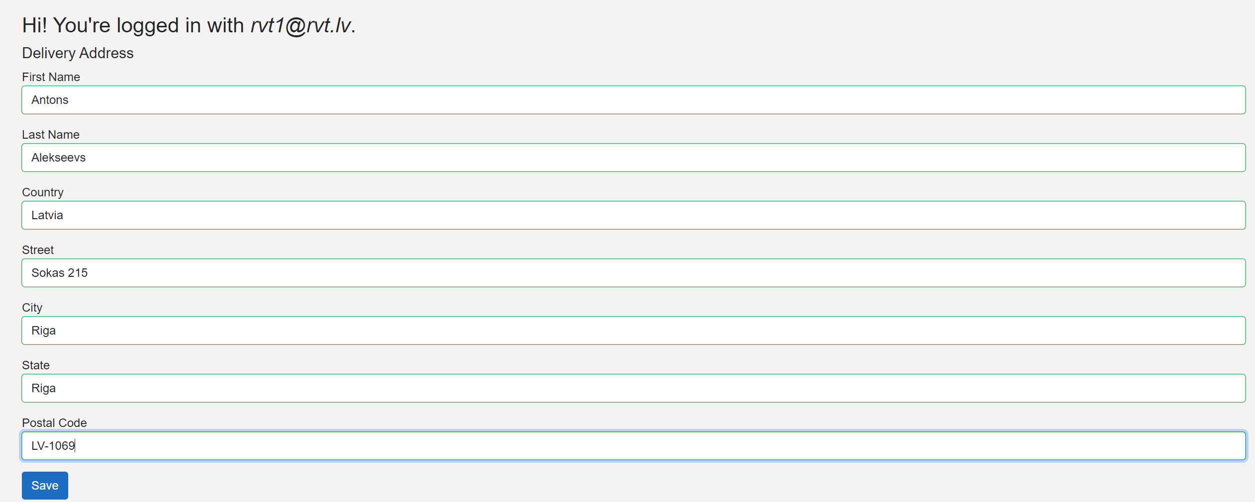

6.12.att. Adreses pievienošanas process

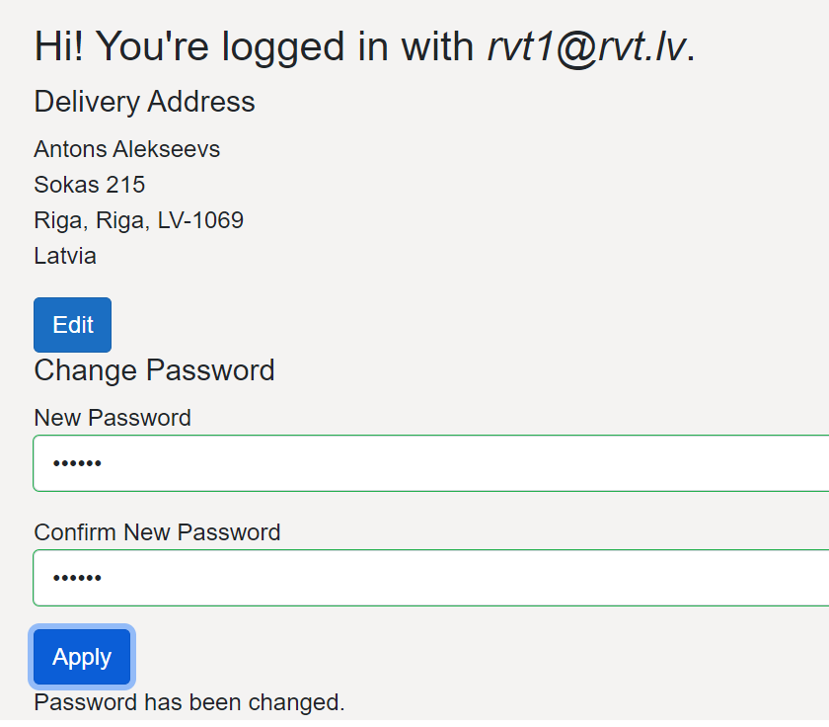

6.13.att. Adreses redzamība un paroles samainīšana

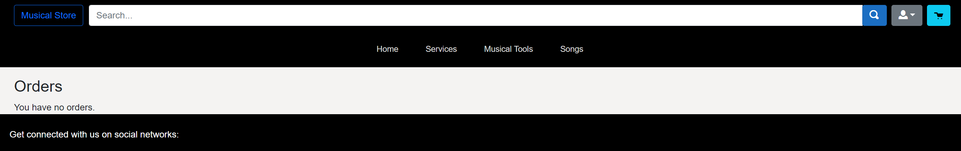6.14.att. Pasūtījumu lapa

Tā kā tas ir jaunais lietotājs pagaidām nav neviena pasūtījuma un mēs redzam ierakstu “You have no orders” (skat. 6.14.att.), bet izveidojot pasūtījumu jums paradīsies jūsu pasūtījumu vēsture.

### Groza apskats un pasūtījumu izveidošana

Lai atvērt grozu ir jāuzspiež uz groza attēlu labajā augšējā stūrī, ir redzams iepriekšējos attēlos (skat. 6.10. att). Atvērot grozu mēs varam redzēt visas mūsu pievienotas preces, kur pēc velmēs varam tos nodzēst vai mainīt preces skaitu (skat. 6.15. att).

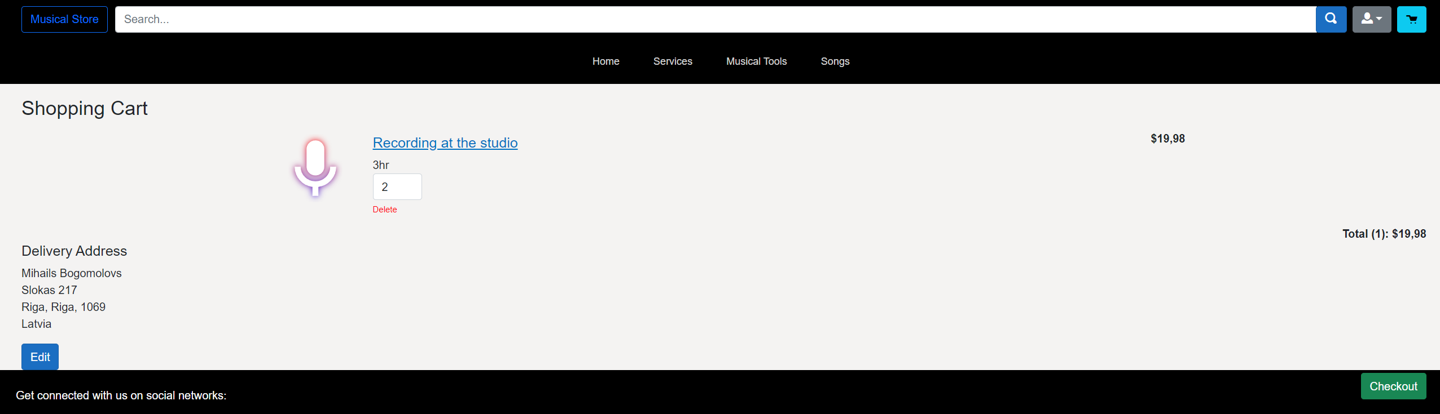

6.15.att. Groza apskats

Arī groza apskata kreisajā stūri ir pieejama adreses rediģēšana (skat. 6.15. att.). Lai izveidot un tālāk apmaksāt mūsu pasūtījumu spiežam uz pogu “Checkout” labajā apakšējā stūrī. Uzspiežot to pogu mums pārnesa uz apmaksāšanas lapu (skat. 6.16. att).

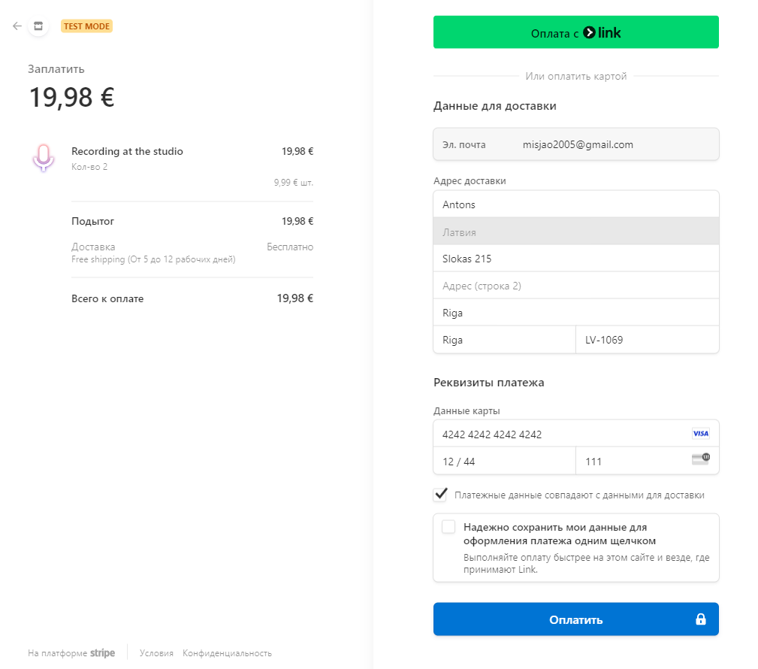

6.16.att. Apmaksāšanas lapa

Aizpildot visus laukus, kur ir apmaksāšanas dati un adrese nospiežam uz apmaksāt, te arī ir redzamas mūsu pasūtījuma preces un cena par pasūtījumu (skat. 6.16.att.). Nospiežot uz “Apmaksāt”, jūs tiek pārvietoti uz pasūtījuma apstiprinājumu un linku lai apskatīt jūsu pasūtījumu vēsturi, nospiežot uz “here” (skat. 6.17. att).

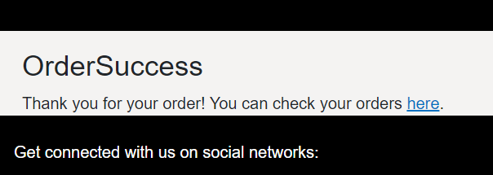

6.17.att. Pasūtījuma apstiprinājums

Nospiežot uz “here”, jūs tiek pārvietoti uz pasūtījumu vēsturi, kur būs redzami jūsu visi izveidoti pasūtījumi (skat. 6.18. att). Augšēja kreisajā stūri ir pieejama poga “Export in Excel/PDF”, nospiežot kuru jums tiek lejupielādēts visu pasūtījumu saraksts .xlsx formāta (skat. 6.19. att), un atvērot sava datora jūs redzēsiet excel failu (skat. 6.20. att)..

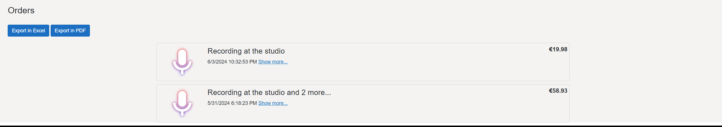

6.18.att. Pasūtījuma vēsture



6.19.att. Fails lejupielādēts .xlsx formāta

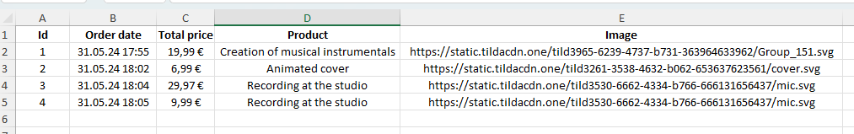

6.20.att. Excel faila saturs

Nospiežot uz “Show more”, jūs tiek pārvietoti uz konkrēto pasūtījumu , kur būs pieejama informācijā par šo konkrēto pasūtījumu (skat. 6.21. att). Augšēja kreisajā stūri ir pieejama poga “Export in Excel”, nospiežot kuru jums tiek lejupielādēts visu pasūtījumu saraksts .xlsx formāta.

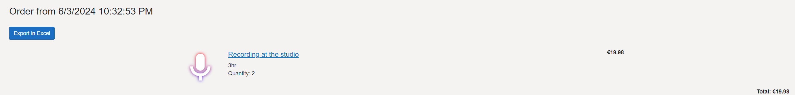

6.21.att. Konkrēta pasūtījuma informācija

Papildus uz jūso noradīto e-pastu jums tiek atsūtīta vēstule, noradot kuru mūsu studija jums tiek izdots jūsu nopirkts pasūtījums(skat. 6.22. att).

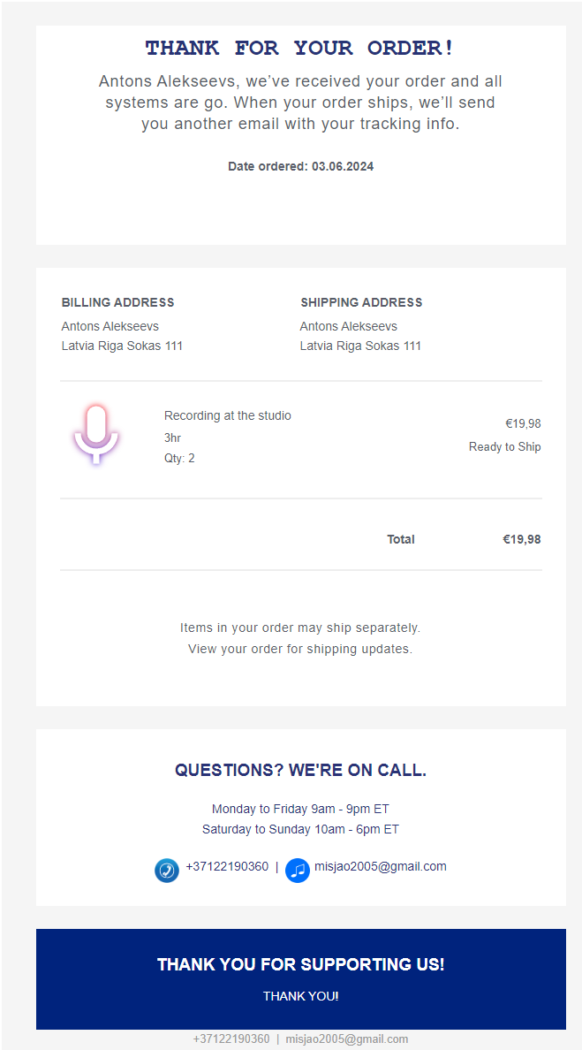

6.22.att. Vēstule uz epasta

### Administratora funkcijas

Lai apskatītu administratora pieejamas funkcijas pārejam uz Sākuma lapu (skat. 6.1.att.) un nospiežam uz profila ikonas augšējā labajā stūrī, tiks atvērts pieejamās darbības, kur ir pieejamas parasta lietotāja funkcijas, kuras bija aprakstītas iepriekš, bet administratora funkcijas ir “Categories”, “Product Types”, “Products”. (skat. 6.23.att.),

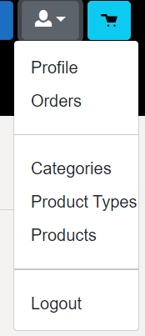

6.23.att. Administratora funkcijas

Nospiežot uz “Categories” jūs tiek pārvietoti uz kategorijas lapu, kur var pievienot jaunas kategorijas vai rediģēt un dzēst jau esošas, pievienot var nospiežot uz “Add a new category” un pierakstot datus, dzēst var nospiežot un “dzēšanas” pogu un rediģēt nospiežot un “rediģēšanas” pogu (skat. 6.24.att.).

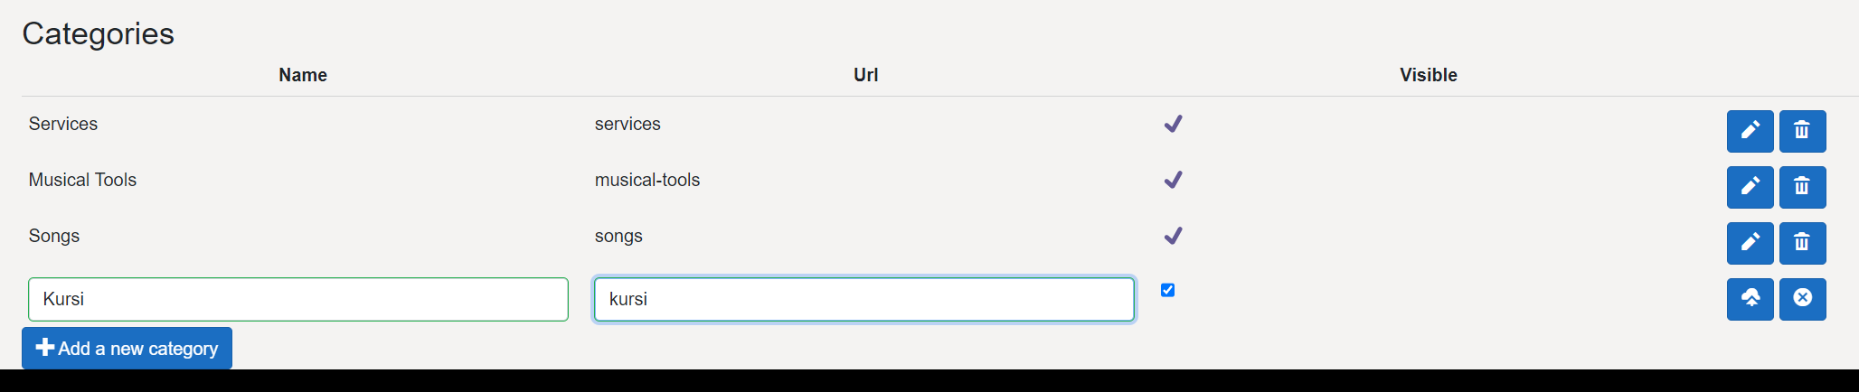

6.24.att. “Categories” lapa

Nospiežot uz “Product types” jūs tiek pārvietoti uz produktu tipu lapu, kur var pievienot jaunas produktu tipus vai rediģēt jau esošas, pievienot var nospiežot uz “Add a new product type” un pierakstot datus, rediģēt nospiežot un “rediģēšanas” pogu (skat. 6.25.att.).

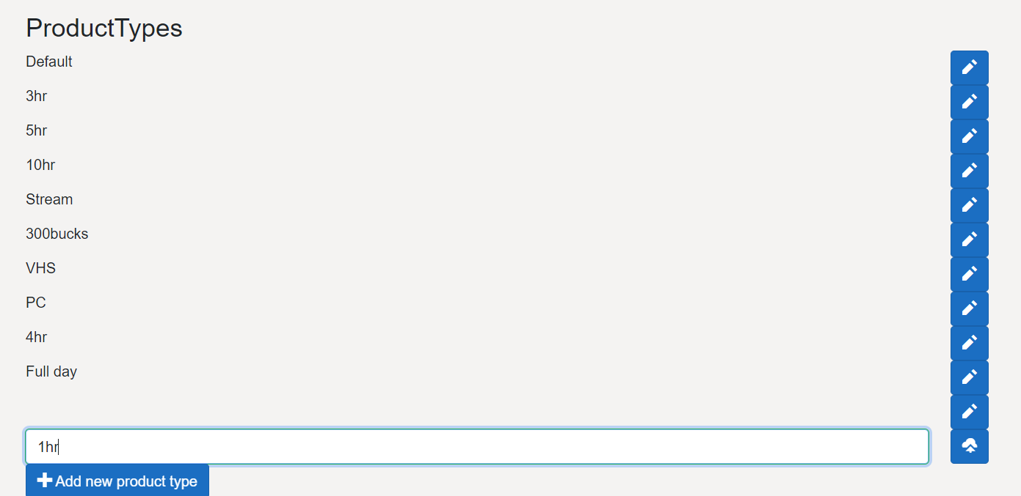

6.25.att. “Product types” lapa

Nospiežot uz “Product” jūs tiek pārvietoti uz produktu lapu (skat. 6.26.att.), kur var pievienot jaunas produktus, vai rediģēt jau esošas, pievienot var nospiežot uz “Add a new product” un pierakstot datus (skat. 6.27.att.),. Rediģēt var nospiežot un “rediģēšanas” pogu (skat. 6.28.att.).

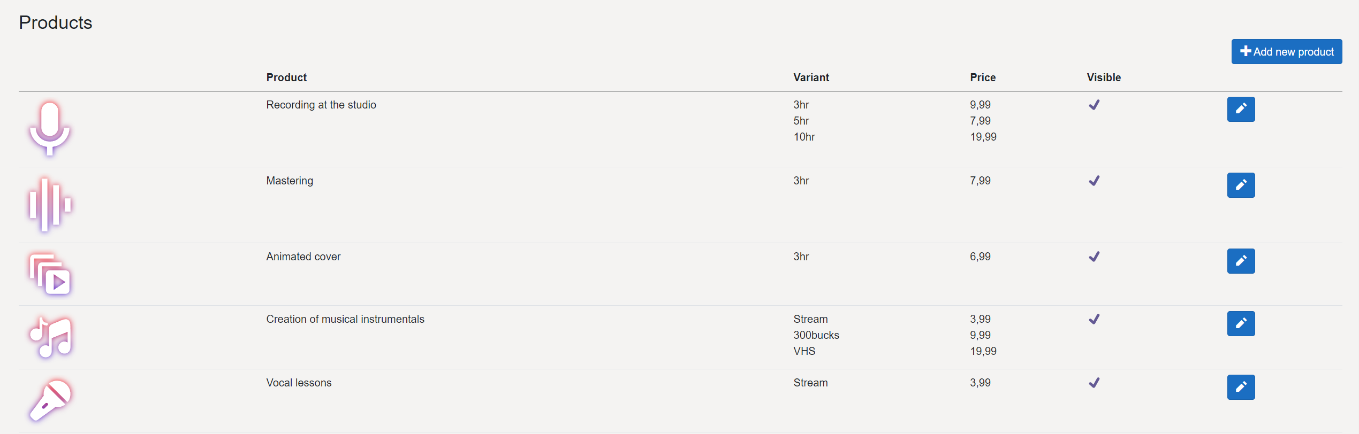

6.26.att. “Products” lapa

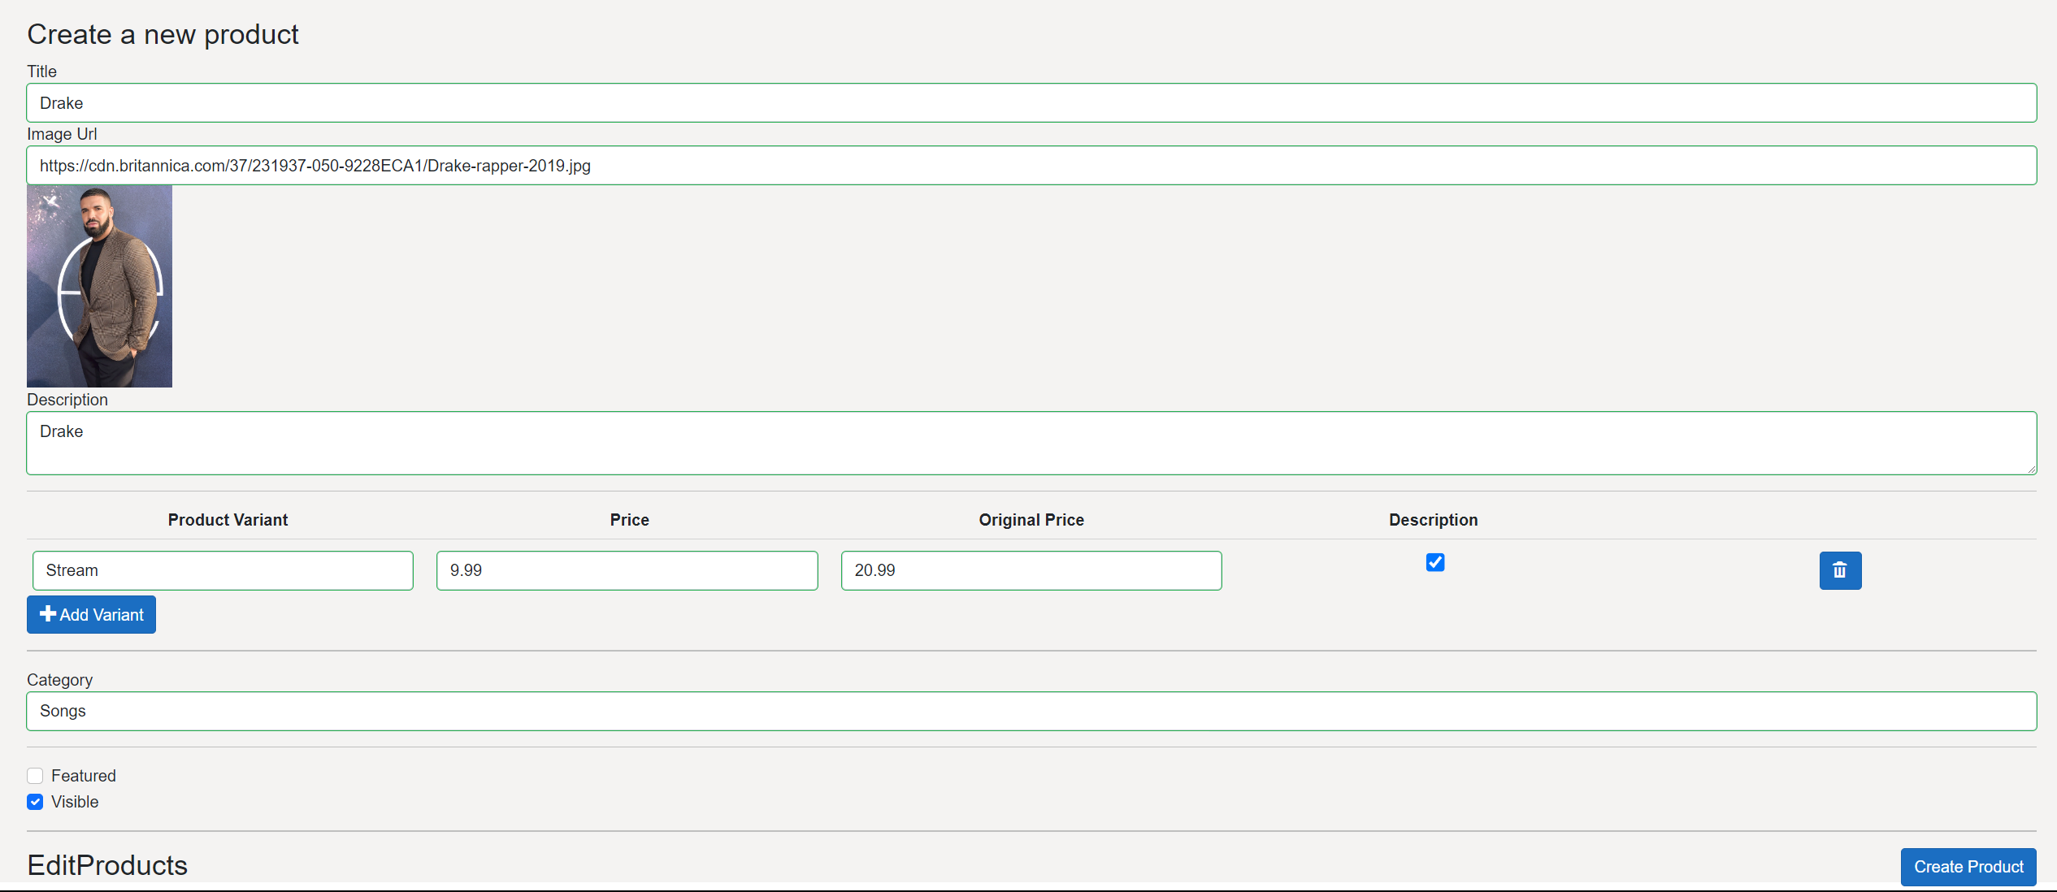

6.27.att. Produktu pievienošana

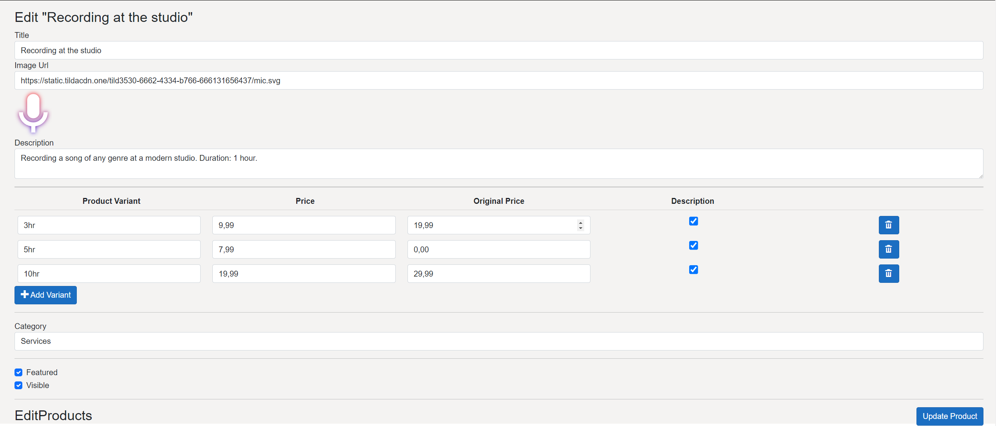

6.28.att. Produktu rediģēšana

## Testa piemērs

Šajā sadaļā ir sniegti piemēri, kas parāda, kā pārbaudīt sistēmas funkcionalitāti dažādās situācijās. Katram testam ir aprakstīti ievadāti un sagaidāmais rezultāts, kas palīdzēs saprast, kā sistēma reaģē uz konkrētiem ievadātiem un kādi kļūdu ziņojumi tiek rādīti lietotājam. Tas palīdzēs nodrošināt, ka sistēma darbojas atbilstoši specifikācijām un lietotāju prasībām.

6.1. tabula

|  |  |  |  |  |  |
| --- | --- | --- | --- | --- | --- |
| **Nr.** | **Prasības numurs** | **Prasības nosaukums** | **Ievadāti/situācijas apraksts** | **Sagaidāmais rezultāts** | **Statuss** |
| 1. | 1. | Jauna lietotāja reģistrācija | Mēģinu reģistrēt jaunu lietotāju ar pareiziem datiem : epasts, 1.parole, 2.parole. | Ieraksts ir pievienots datubāzei, un lietotājam tiek nosūtīts paziņojums. | Pareizi  (skat. 6.29.att.) |
| 2. | Mēģinu reģistrēt lietotāju ar jau reģistrētu profilu: misjao2005@gmail.com. | Paziņojums, ka šis e-pasts jau ir reģistrēts. | Pareizi  (skat. 6.30.att.) |
| 3. | Mēģinu reģistrēt lietotāju ar īsu paroli: 1. un 2. parole = 1234. | Paziņojums, ka parole ir pārāk īsa – tai jābūt vismaz 6 simbolu garai. | Pareizi  (skat. 6.31.att.) |
| 4. | 2. | Lietotāja paroles maiņa | Mēģinu mainīt lietotāja paroli, ar pareiziem datiem: paroli: 1. un 2. parole = 123456. | Ieraksta rediģēšana datubāzē un paziņojums par veiksmīgu paroles maiņu. | Pareizi  (skat. 6.32.att.) |
| 5. | Mēģinu mainīt lietotāja paroli, kur nesakrīt 1. un 2. parole: 1.parole: 123456; 2.parole:12356. | Paziņojums, ka 1.parole un 2.parole nesakrīt. | Pareizi  (skat. 6.33.att.) |
| 6. | 3. | Lietotāja adreses pievienošana | Mēģinu pievienot adresi jaunām lietotājam. | Datubāzē pievienosies lietotāja adrese. | Pareizi  (skat. 6.34.att.) |
| 7. | 4. | Pasūtījuma veikšana | Mēģinu veikt pasūtījumu, kur ir ievadīti visi pareizi dati. | Ieraksts ir pievienots datubāzei, un lietotājs redz sava ekrāna paziņojums par veiksmīgo pasūtīšanu, ka arī viņam tiek atsūtīts kupons uz epastu. | Pareizi  (skat. 6.35.att.)  (skat. 6.36.att.) |
| 8. | Mēģinu veikt pasūtījumu, kur apmaksāšanas dati ir ievadīti nepareizi, šajā gadījuma: kartes numurs. | Paziņojums, ka kartes numurs nav derīgs, un apmaksāšanas nespēja. | Pareizi  (skat. 6.37.att.) |
| 9. | Mēģinu veikt pasūtījumu nepievienojot nevienu preci grozā. | Pasūtījuma neiespējamībā, jo grozs ir tukšs un nav ko pasūtīt, parejot grozā, paziņojums, ka tas ir tukšs. | Pareizi  (skat. 6.38.att.) |
| 10. | 5. | Meklēšanas funkcija | Mēģinu veikt meklēšanu, kur ir ievadīti pareizi dati: lessons. | Viss kam ir nosaukuma vai apraksta vārds “lessons” tiek paradīts uz ekrāna . | Pareizi  (skat. 6.39.att.) |
| 11. | Mēģinu veikt meklēšanu, kur ir ievadīti pareizi dati: futbols. | Nekas netiek izvadīts, jo prece ar tadu nosaukumu vai aprakstu neeksistē. | Pareizi  (skat. 6.40.att.) |

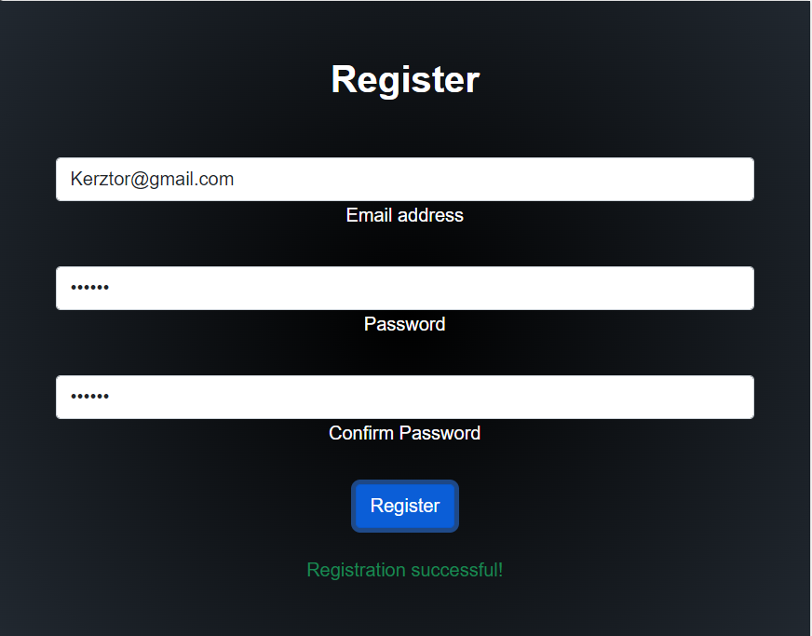

6.29.att. Jauna lietotāja reģistrācijas tests

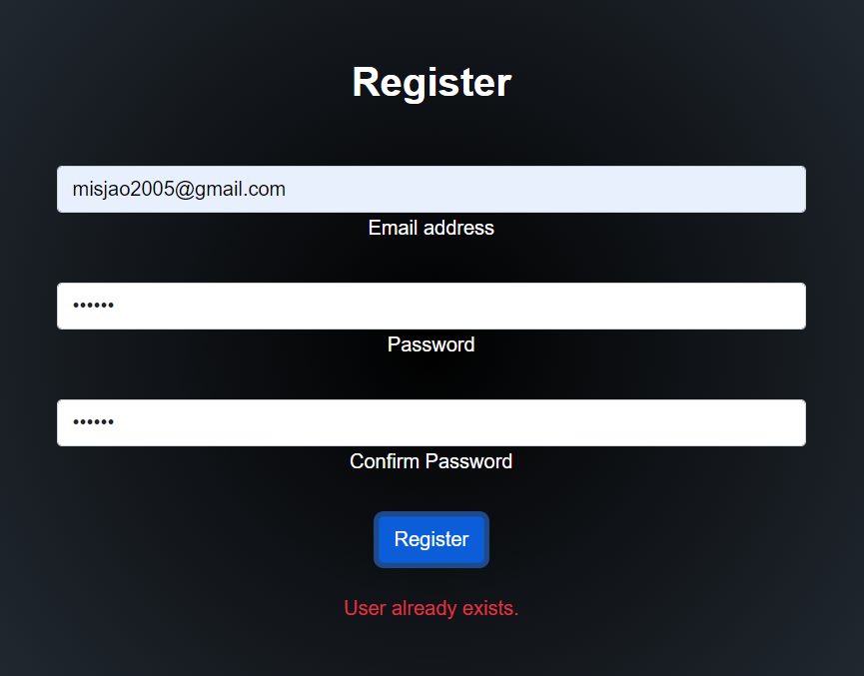

6.30.att. Aizņemta lietotāja reģistrācijas tests

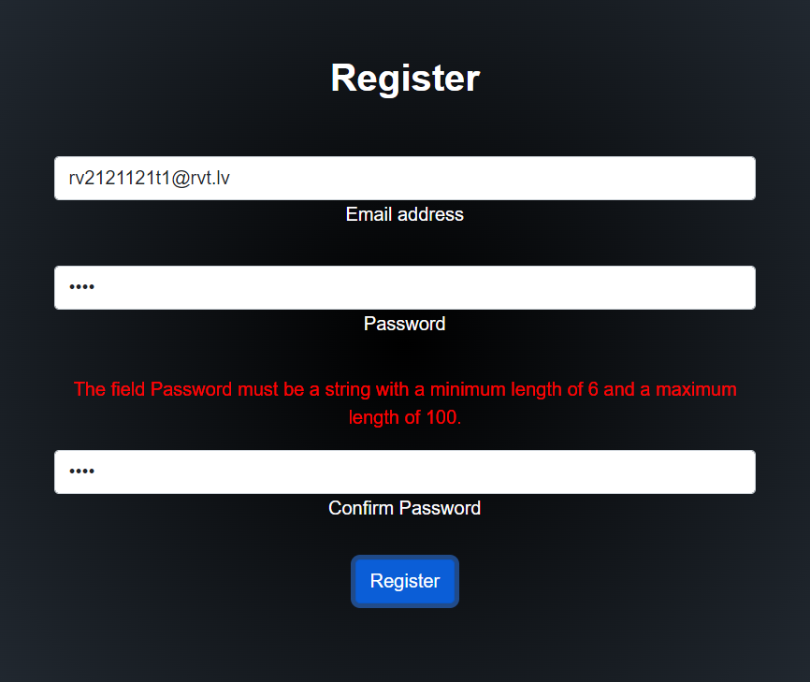

6.31.att. Nepareizas paroles reģistrācijas tests

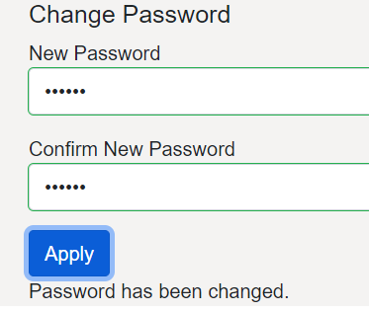

6.32.att. Paroles mainīšanas testēšana

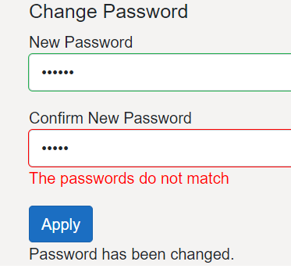

6.33.att. Paroles mainīšanas testēšana

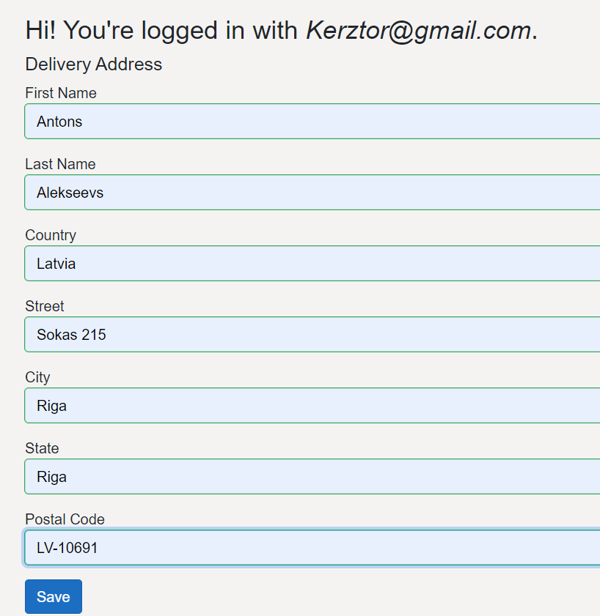

6.34.att. Adreses pievienošanas tests

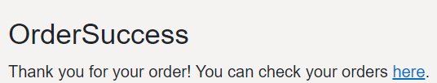

6.35.att. Pasūtījuma veiksmīga paziņojuma tests

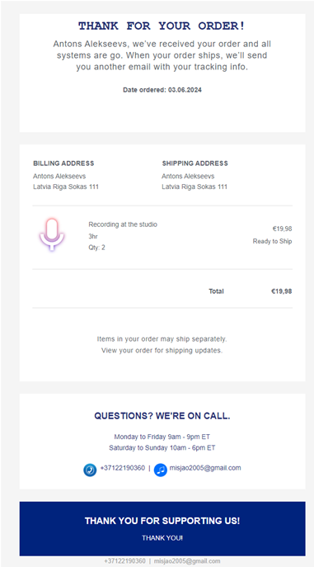

6.36.att. Pasūtījuma veiksmīga epasta tests

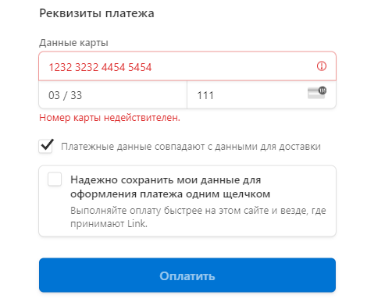

6.37.att. Pasūtījuma nepareizo datu tests

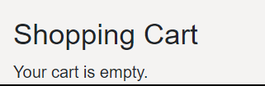

6.38.att. Tukša groza testēšana

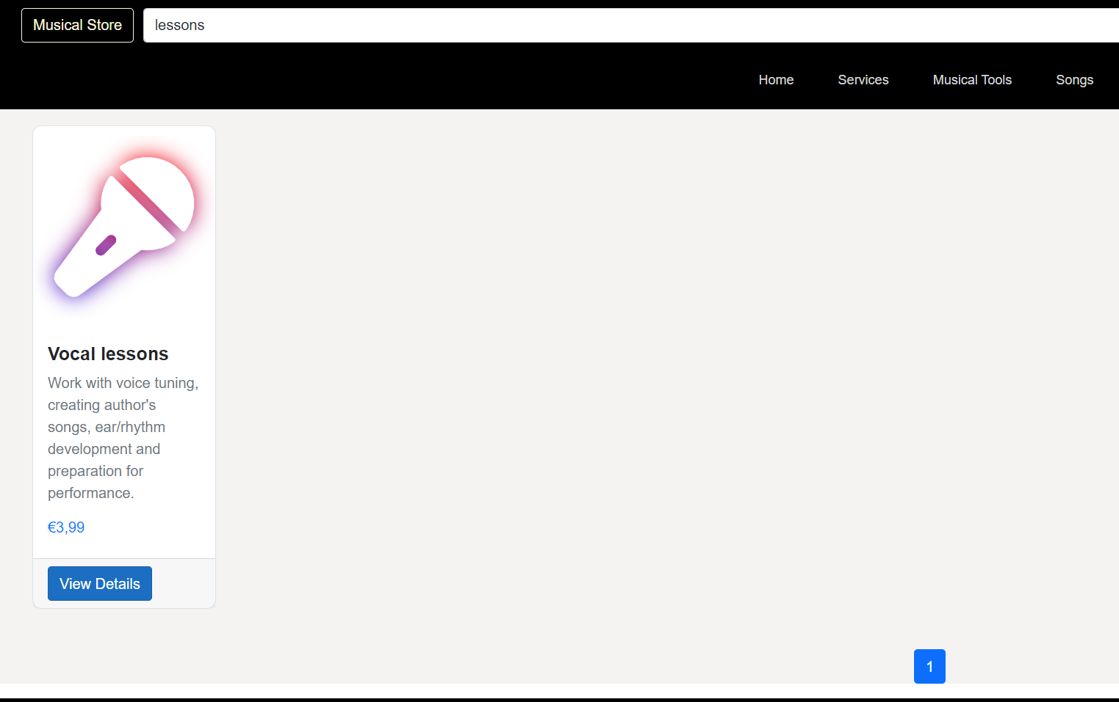

6.39.att. Veiksmīgas meklēšanas testēšana

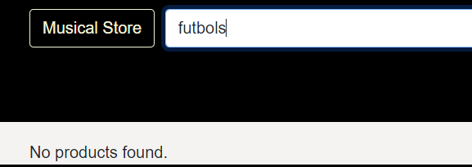

6.40.att. Meklēšanas ar neeksistošiem datiem tests

NOBEIGUMS

Sistēmas izstrādes laikā tika realizēts plašs uzdevumu klāsts, kas ietvēra mūzikas pakalpojumu un instrumentu pārdošanas tīmekļa lietojumprogrammas izstrādi. Tika izstrādāta sistēma, kas sniedz iespēju lietotājiem iegādāties augstas kvalitātes mūzikas instrumentus un pakalpojumus tiešsaistē, kā arī piekļūt dažādiem mūzikas resursiem un pakalpojumiem. Izmantojot modernas tīmekļa tehnoloģijas, piemēram, HTML5, CSS3, JavaScript, Blazor un C#, kā arī SQL Server datu bāzes pārvaldības sistēmu, tika izveidota intuitīva un lietotājam draudzīga saskarne. Izstrādes procesā tika izmantoti Microsoft Visual Studio un SQL Server Management Studio, kas nodrošināja efektīvu programmatūras izstrādes un datubāzes pārvaldības vidi. Šīs izvēles tika pamatotas ar rīku kvalitāti un to ciešo saistību ar .NET ietvaru, kas nodrošināja augstu veiktspēju un pielāgojamību.

Sistēma piedāvā lietotājiem plašu funkcionalitāti, sākot no reģistrēšanās un profila pārvaldīšanas, līdz mūsu pakalpojumu pirkšanu un iespēju pastrādāt reālajā mūzikas studijā, kā arī ir iespējams nopirkt kvalitatīvus mūzikas instrumentus, pa labam cenām. Pašlaik izstrādātā sistēma ir uzstādīta un tiek izmantota ka “NEKI prod” produkts, nodrošinot efektīvu un intuitīvu risinājumu mūzikas instrumentu un pakalpojumu pārdošanai tiešsaistē. Pateicoties sistēmas elastībai un optimizācijai, to ir iespējams pielāgot un paplašināt nākotnē, nodrošinot atbalstu dažādām platformām un ierīcēm. Sistēmu varēs izmantot arī citi klienti, veicot minimālus pielāgojumus, un to var attīstīt, iekļaujot jaunas funkcijas un paplašinot esošo funkcionalitāti. Projekts ir izstrādāts tā, lai nodrošinātu vieglu uzturēšanu un turpmāku attīstību, padarot to par ilgtermiņa risinājumu “NEKI prod” vajadzībām un potenciāli paplašinot tā lietojamību citos uzņēmumos.

# INFORMĀCIJAS AVOTI

1. Kas ir boti un kāpēc par tiem ir jāzina? - <https://ir.lv/kartoteka/kas-ir-boti-un-kapec-par-tiem-ir-jazina/> - (Resurss apskatīts 15.01.2024.).
2. Kas ir ER diagramma un kā to izveidot. – <https://www.lucidchart.com/pages/ru/erd-диаграмма>. – (Resurss apskatīts 18.01.2024.).
3. Entitāšu attiecību diagrammas (ERD) rokasgrāmata – <https://www.databasestar.com/entity-relationship-diagram/>– (Resurss apskatīts 18.01.2024.).
4. Use Case Diagramm - <https://creately.com/blog/diagrams/use-case-diagram-relationships/>- (Resurss apskatīts 25.01.2024.).
5. Funkcionālās un nefunkcionālās prasības - <https://www.geeksforgeeks.org/functional-vs-non-functional-requirements/> – (Resurss apskatīts 27.01.2024.).
6. Diagrammu veidi. – <https://www.microsoft.com/lv-lv/microsoft-365/business-insights-ideas/resources/guide-to-uml-diagramming-and-database-modeling> – (Resurss apskatīts 30.01.2024.).
7. C# valodas objektorientētā programmēšana - <https://www.w3schools.com/cs/cs_oop.php> - (Resurss apskatīts 31.01.2023).
8. FL studio. – <https://www.image-line.com/fl-studio-news/fl-studio-21-released/> – (Resurss apskatīts 30.01.2024.).
9. Word features. – <https://www.theknowledgeacademy.com/blog/features-of-microsoft-word/>. – (Resurss apskatīts 12.02.2024.).
10. Programmēšanas valodas “C#” apraksts. – <https://lv.wikipedia.org/wiki/C_sharp>. – (Resurss apskatīts 15.03.2024.).
11. Microsoft SQL Server apraksts - <https://en.wikipedia.org/wiki/Microsoft_SQL_Server> (Resurss apskatīts 02.04.2024
12. ASP.NET Core pārskats. – <https://learn.microsoft.com/en-us/aspnet/core/introduction-to-aspnet-core?view=aspnetcore-8.0>. – (Resurss apskatīts 12.04.2024.).
13. Kvalifikācijas eksāmena programma. <https://www.visc.gov.lv/lv/media/23847/download?attachment>. – (Resurss apskatīts 19.04.2024.).
14. Draw.io – <https://app.diagrams.net/> – (Resurss apskatīts 17.04.2024.).
15. Saite uz repozitoriju – <https://github.com/mihalicman/Musical_store> – (Resurss apskatīts 20.05.2024.).
16. Estudijas – <https://e.rvt.lv/login/index.php> – (Resurss apskatīts 21.05.2024.).

# PIELIKUMI